CONTABILIDAD

PATRIMONIO

Es el conjunto de bienes económicos, derechos a cobrar y obligaciones a pagar de un Comercio o Empresa, que constituyen los medios económicos y financieros a través de los cuales puede cumplir sus objetivos.

- Bienes Económicos: Son los objetos materiales o inmateriales que tienen un valor en dinero (casas, autos, sillas, maquinarias, etc.)
- Derecho a Cobrar: son los créditos a favor del comerciante o empresa.

- Obligaciones a pagar: son las deudas que tiene un comerciante o empresa a favor de terceros.

PARTES DEL PATRIMONIO:

- ACTIVO: Es el conjunto de bienes y derechos a cobrar que tiene un comerciante o empresa.

- PASIVO: Son las deudas u obligaciones a pagar de un comerciante o empresa.

- PATRIMONIO NETO: es el que surge de la diferencia entre el total del Activo y del Pasivo. Es decir que es el valor que tiene una Empresa una vez descontadas las deudas
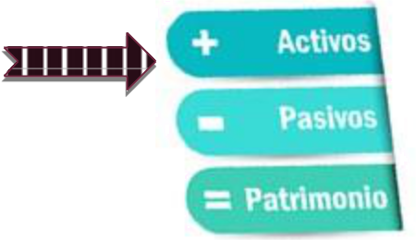

Fórmula:

Patrimonio Neto: Activo – Pasivo

PATRIMONIO y/o Estado de Situación Patrimonial

ACTIVO |  | PASIVO
 |  | PATRIMONIO NETO

CUENTAS:

Se denomina Cuenta a la agrupación de conceptos con características similares que integran el patrimonio y los resultados.

7
……..No se puede realizar ninguna registración
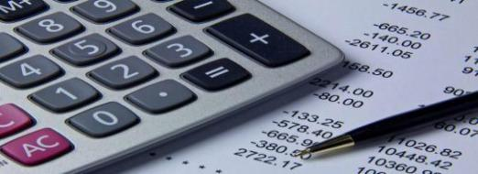
contable, sin el elemento fundamental que es la Cuenta. Ejemplo: bienes como billetes, monedas, que tienen la característica en común de representar dinero en efectivo, se agrupan en la Cuenta “CAJA”
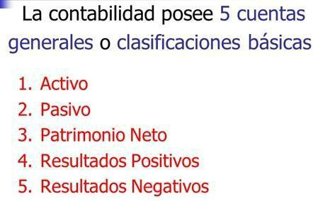

Estas cuentas están agrupadas en cuentas patrimoniales y de resultados:
Cuentas Patrimoniales: son aquellas cuentas que representan el Patrimonio de la empresa. Están integradas por el Activo, Pasivo y Patrimonio neto

Cuentas de Resultados: son aquellas que representan las Pérdidas o egresos y Ganancias o ingresos de la Empresa.
Están integradas por las cuentas de Resultado Negativo y Positivo.

Clasificación de cuentas:
Identificación Nombre de la cuenta | Terminología
 | Contable
Dinero en efectivo | Caja
Cheque comunes recibido de terceros | Valores a Deposita
Cheque recibido diferido de terceros | Valores diferidos a
 | Depositar
Cupones recibidos o comprobante emitido por ventas realizada con | Tarjeta de Crédito
tarjeta de créditos | XX
Bienes destinado a la fabricación de mercaderías | Materia Prima
Sillas , mesas, escritorios , máquina de escribir, mostradores, fotocopia, | Muebles y Útiles
teléfono, faxes, celulares, etc
Dinero depositado en cuenta corriente bancaria | Banco C/C
Vehículo, camioneta, automóvil, etc | Rodados
Persona que nos deben dinero en cuenta corriente ( de palabra sin | Deudores Varios
documentar) por créditos otorgados u otros motivos que no corresponde a
la venta de mercadería o servicios
Pagare recibido de terceros a nuestro favor | Documento a
 | Cobrar

8

Estantería, Cartelera, Iluminación, aire acondicionado, ventiladores, | Instalaciones
sistema de alarma, etc
Casa, locales, terreno, departamento, etc | Inmueble
Máquina de un taller o fabrica (torno, dobladores, guillotina, etc) | Maquinarias
Computadora, scanner, impresora, modem, grabadora de CD monitor, | Equipos de
notebook, etc | Computación
Pagare de nuestras firmas entregados a terceros | Documentos a Pagar
Personas a quiénes debemos dinero (de palabra sin documentar) por | Acreedores Varios
préstamo obtenidos u otros motivos que no responde a compra de
mercadería de servicios
Personas a quienes le debemos dinero en cuenta corriente (sin | Proveedores
documentar) por compra de mercadería y servicio
Cheque de pago diferido de propia firma entregado a terceros | Valores Diferido a
 | pagar
Aporte inicial por construcción de un comercio o empresa | Capital
Ganancia lograda por tareas comerciales realizadas por terceros | Comisiones
 | Ganadas
Gasto de bajo importe, papelería, articulo de limpieza, internet, teléfono, | Gasto Generales
gas, etc
Importe del costo al comerciante de mercadería vendida | Costo de
 | Mercadería
 | Vendidas (CMV)
Recargos que cobramos a nuestros clientes o deudas por pagos que nos | Interesas Ganados
efectúan fuera de termino o préstamo realizados
Recargos que nos cobran (proveedores o bancos) por pagos que | Intereses Perdidos
realizamos fuera de termino o por préstamo de dinero solicitado
Importe de la venta de mercadería o servicios prestados | Ventas ( Bienes y
 | Servicios)
Rebaja obtenida en le precio de compra o el pago de nuestros proveedores | Descuentos
y acreedores | Obtenidos
Rebaja cedida en el precio de la venta o en el cobro a nuestro deudores o | Descuentos Cedidos
Clientes
Perdida ocasionada por encargo de una terea comercial o un tercero | Comisiones
 | Perdidas
Ganancia obtenida por ceder el uso de un inmueble de nuestra propiedad | Alquileres Ganados
o un tercero por tiempo indeterminado
Gastos abonados por el traspaso de mercadería u otros bienes | Fletes y Acarreos
Perdida ocasionada por tributo a favor del estado (AFIP) | Impuesto
Perdida producida por la utilización inmueble por terceros por un tiempo | Alquitreles Perdidos
Determinado
Beneficio o quebranto producido en ejercicio económico | Resultado del
 | Ejercicio
Haberes abonados a los empleados u operarios por su trabajo | Sueldo y Jornales
Ganancias no distribuidas | Reserva

9

Gastos abonados por promoción de nuestros productos (mercadería), | Publicidad Perdida
folletos, avisos publicitarios, gráficos, televisión informáticos, páginas
web, etc
Prima abonadas a una compañía por una contratación de seguros | Seguros
generales sobre personas o bienes

Variaciones Patrimoniales

Anoto en la columna del |  |  |  | Anoto en la columna del
 | DEBE |  |  | HABER
+Activo (+A) |  |  |  | -Activo
+Resultado Negativo (+RN) |  |  |  | -RN
-Pasivo (P) |  |  |  | +Pasivo (+P)
 | -PN |  |  | +Patrimonio Neto (+PN)
 | -RP |  |  | +Resultado Positivo (+RP)

VARIACIONES
PERMUTATIVAS: Son aquellas

operaciones comerciales que no aumentan ni disminuyen el Patrimonio Neto del comerciante o empresa. En estas operaciones intervienen solamente cuentas del Activo y/o Pasivo.

VARIACIONES

MODIFICATIVAS: Son operaciones comerciales que aumentan o disminuyen el
Patrimonio Neto del

comerciante o empresa, originadas por una ganancia o

pérdida. En esta clase de variaciones intervienen cuentas Patrimoniales y de Resultado.

REGISTRACIÓN EN EL LIBRO DIARIO

La Partida doble es el método que utiliza la contabilidad para registrar o asentar las operaciones comerciales que realiza la empresa. En todo asiento se registran una o más partidas deudoras y acreedoras. Es decir, en todo asiento existe una doble registración de partidas: una o más deudoras y otra u otras acreedoras.
Las reglas de la técnica contable denominada partida doble se aplican sobre lo que la Contabilidad llama "Cuentas".
¿Por qué se utilizan Cuentas? Entenderás mejor esto con el siguiente ejemplo:

Supongamos que tienes una empresa que se relaciona comercialmente con un proveedor de mercaderías llamado "Azul S.A."

Durante el corriente mes este proveedor te vende mercaderías a pagar unos días después en efectivo. Esta operación se repite varias veces en esas condiciones. De manera que tu relación comercial con ese proveedor podría ser la siguiente:

Azul S.A. (proveedor)

02/10/20... le compré por |  | $ 1.000
07/10/20... le pagué |  | $ 300
Saldo que le adeudaba: |  | $ 700
10/10/20... le compré por |  |  | $ 500
Saldo que le adeudaba: |  | $
 |  | 1.200
20/10/20... le pagué |  | $ 400
Saldo que le adeudo |  | $ 800

Esta forma de anotar las operaciones que tu empresa realiza con Azul S.A. muestra lo que le

adeudas de acuerdo con cada una de las operaciones que se efectúan. Pero hay que reconocer que la mezcla de sumas y restas, a lo largo de gran cantidad de movimientos, es poco clara y

puede dar lugar a frecuentes errores. Resulta más seguro y práctico agrupar los movimientos de tal manera que los importes se sumen siempre. Esto es posible mediante el uso de un cuadro denominado CUENTA, que en su forma más simple y esquemática, se divide en dos partes: "Debe" y "Haber".
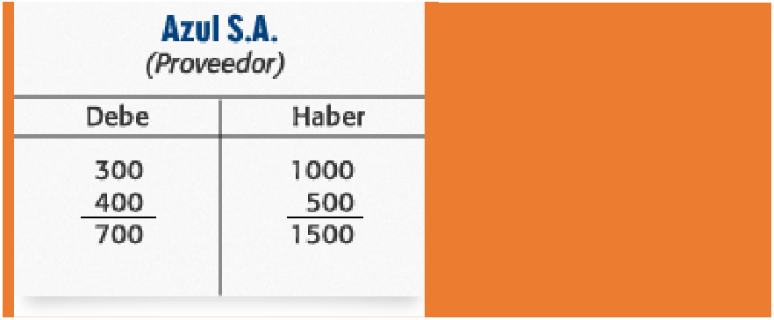
Transcribimos las mismas operaciones anteriores relacionadas con compras y pagos en una
CUENTA. La exposición de las transacciones queda así:

Azul S.A (Proveedor)

Debe: 300 + 400 = 700

Haber: 1000 + 500 = 1500

En ambos lados de la cuenta hemos sumado las cantidades. Para saber lo que le adeudas al proveedor, solo tienes que hacer la siguiente resta: 1.500 - 700 = 800
Los importes 300 y 400 son partidas deudoras porque las asentamos en el "Debe", mientras que 1000 y 500 son partidas acreedoras porque las registramos en el "Haber".

Pero podrías preguntarte: ¿por qué no anotar los $ 1.000 y $ 500 del lado izquierdo de la cuenta, y los $ 300 y $ 400 del lado derecho el resultado final $ 800, no sería el mismo?

La respuesta es: el resultado sería el mismo pero no podemos porque la técnica contable de la partida doble, utiliza un procedimiento general que se basa en la ecuación patrimonial. Partiendo de ella se ha estructurado un mecanismo que constituye un convenio de carácter general e inamovible.

Para la aplicación de este mecanismo hay que tener siempre presente:

- que la palabra Debe no significa nada más que el nombre que se le asigna a la parte izquierda (o columna) de la cuenta;

- que lo mismo ocurre con la palabra Haber, éste es el nombre que se le da a la parte derecha (o columna) de la cuenta;

- que la ecuación patrimonial de la cual derivan las reglas de la partida doble es la que tiene todos sus términos sumando.

ACTIVO + GASTOS = PASIVO + CAPITAL + INGRESOS

Se denomina Cuenta a la agrupación de conceptos con características similares que integran el patrimonio y los resultados.

Es decir, que las cuentas son instrumentos que nos permiten representar contablemente la composición del patrimonio y las repercusiones que tienen los hechos económicos sobre el mismo.
En otras palabras las cuentas son instrumentos de representación y medida (en unidades monetarias) de los elementos patrimoniales y de los resultados.

La empresa hace el procesamiento de datos (que provienen de los documentos comerciales

estudiados en 1° año, éstos se originan en las transacciones comerciales de compras, ventas, cobros y pagos) utilizando una técnica denominada "partida doble" y los medios que utiliza

para aplicarla son las cuentas.

La cuenta es definida como la representación contable de las personas, valores o resultados, que intervienen en las operaciones realizadas por una empresa.

Así por ejemplo:

- El dinero que una empresa posee en efectivo lo representamos con la cuenta "caja".

- A los artículos que el comerciante compra para revender lo representamos con la cuenta "mercaderías".

12

- A la venta de las mencionadas mercaderías lo representamos con la cuenta "ventas".

- Al gasto que se hace en el alquiler del local lo representamos con la cuenta "alquileres".

La CUENTA en contabilidad, se representa con una "T"de brazos largos o de "doble columna" y sus partes son:
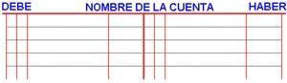

Elementos Componentes de una Cuenta

Nombre Debe

Haber

Saldo

es el título o designación de los conceptos que se desea representar. Ejemplo al dinero en efectivo, contablemente se lo denomina "caja".

es la parte de la cuenta donde se anotan los débitos o partidas ingresadas. Recuerda que la palabra Debe no significa nada más que el nombre que se le asigna a

la parte izquierda (o columna) de la cuenta.

es la parte de la cuenta donde se anotan los créditos o partidas egresadas. Recuerda que la palabra Haber no significa nada más que el nombre que se le da a la parte

derecha (o columna) de la cuenta.

es la diferencia entre el total del debe y el total del haber o viceversa:

- Cuando los débitos son mayores a los créditos su saldo es Deudor.

- Cuando los créditos son mayores a los débitos su saldo es Acreedor.

- Cuando los débitos son iguales a los créditos la cuenta está Saldada.

Las cuentas patrimoniales del ACTIVO tienen SALDO DEUDOR o están Saldadas.

Las cuentas patrimoniales del PASIVO tienen SALDO ACREEDOR o están Saldadas.

Las cuentas de PATRIMONIO NETO tienen SALDO ACREEDOR.

Las cuentas de RESULTADO POSITIVO tienen SALDO ACREEDOR.

Las cuentas de RESULTADO NEGATIVO tienen SALDO DEUDOR.

Interpretación de los saldos de las cuentas a un momento determinado

Clase de Cuentas |  |  | Significado de su saldo
Cuentas | que | representan | Existencia de esos bienes.
bienes.
Cuentas | que | representan | Importe de nuestros derechos de cobro.
derechos.
Cuentas | que | representan | Total de deudas aún impagas.
deudas.

13

Cuentas de Patrimonio Neto. |  |  | Los aportes efectuados por los dueños o utilidades que se
 |  |  | han guardado.
Cuentas | que | representan | Total de egresos ocurridos hasta ese momento.
egresos.
Cuentas | que | representan | Total de ingresos ocurridos hasta ese momento.
ingresos.

Libros de Comercio

Concepto: son libros con rayados especiales que utilizan los comerciantes o empresas para registrar sus operaciones comerciales, permitiéndoles llevar una contabilidad en forma organizada.

Finalidades:

- Sirven de constancia escrita de todas las operaciones realizadas.
- Sirven para registrar y controlar los aumentos, disminuciones y saldos de las cuentas que componen el patrimonio.

- Sirven para realizar cada año el Balance General, mostrando su estado patrimonial (Activo, Pasivo y Patrimonio Neto) y estado de resultados (pérdidas y ganancias).

- Ser medio de prueba para solicitar créditos en instituciones bancarias u otras.

Disposiciones Legales:

 | Libros Obligatorios: |  | Libros No Obligatorios:

a) | Libro Diario: | en este libro se anotan | a) | Libro Mayor
todas las operaciones comerciales día por |  |  | b) | Libro Bancos
día, (cronológicamente) |  |  | c) | Etc.


- Libro de inventarios y Balances: este libro se iniciará con la descripción exacta y valuación de c/u de los bienes que posee el comerciante o empresa. Cada año

al finalizar el ejercicio económico se registra el Balance General.

Exigencias Legales:

Los libros deben estar:
- Encuadernados: sus hojas deben estar cosidas y fijas.
- Foliados: sus hojas deben estar numeradas.

- Rubricados: estos libros deben estar sellados, firmados e identificados por el Registro Público de

Comercio.

Prohibiciones Legales (lo que NO se puede hacer en el libro diario):

- Alterar el orden de las operaciones.

- Dejar espacios en blanco o tachar

14

- Realizar intercalaciones, raspar, enmendar, borrar
- Arrancar hojas, alterar la encuadernación o foliados

Ventajas de su cumplimiento.

Los libros de comercio que sean llevados en las formas exigidas por la ley tienen las ventajas de:

- Servir como medio de prueba en un juicio entre comerciantes.
- Poder solicitar convocatoria de acreedores para evitar la quiebra.

LIBRO DIARIO

Se utiliza para registrar todas las operaciones comerciales de una Empresa, día a día, según el orden en que se efectuaron (cronológicamente); para ello es necesario tener el documento comercial que respalde la operación realizada y conocer la terminología contable, como el análisis de cada cuenta (para su correcta ubicación en el libro diario)

MODELO O RAYADO DEL LIBRO DIARIO.

Fecha | V.P |  | DETALLE |  |  | DEBE | HABER
2 | 5 | ------------- | 1 | ------------------ |  | 7
 |  | 3 |  |  |  |  | 8
 |  |  | 4
 |  |  | 6
 |  |  | 9
 |  |  | 10TRANSPORTE

Referencias:

1- Línea de apertura que se coloca en el primer renglón, con el número de operación.

2- Fecha de la operación

3- Se anotara el nombre de la cuenta DEBITADA contra el margen izquierdo DEBITADA: significa que la vamos a ubicar en el DEBE

4- Se anotara el nombre de la cuenta ACREDITADA, comenzando desde el centro de la hoja hacia la derecha.
CREDITADA: significa que la vamos a ubicar en el HABER

5- V.P. (variación patrimonial): se anota a qué cuenta principal pertenece y si aumenta o disminuye. Si es de Activo(+A/-A), Pasivo (+P/-P), Patrimonio Neto (+PN), Resultado Positivo +(RP), Resultado Negativo (+RN)

6- Se anotara la leyenda, que es el resumen de la operación, indicando el comprobante de la operación (documento comercial).
7- Se colocara el importe en pesos, de la cuenta debitada.

8- Se colocara el importe en pesos, de la cuenta acreditada.

9- Línea de cierre del asiento contable, que se coloca luego de la leyenda y con el número de la operación siguiente.

10- Transporte: esta palabra se coloca al final de la hoja con la suma de los débitos y créditos antes de continuar en la próxima hoja, trasladándose al primer renglón del folio (hoja) siguiente.

15

TIPS a tener en cuenta al momento de realizar los asientos en el Libro Diario


- Siempre voy a tener como mínimo dos cuentas, con sus respectivos importes, una en el DEBE y otra en el HABER

- Primero debo anotar las cuentas que van debitadas (DEBE) y después las cuentas acreditadas (HABER)

- Para saber dónde ubico la cuenta, necesito conocer que:

  - Los aumentos de las cuentas de Activo y Resultado Negativo se debitan (DEBE) y sus disminuciones se acreditan (haber)

  - Los aumentos de las cuentas de Pasivo, Resultado Positivo y Patrimonio Neto se acreditan (HABER) y sus disminuciones se debitan (debe)

- En cada asiento las sumas debitadas (DEBE) deben ser iguales a las acreditadas (HABER)

- A fin del ejercicio económico las columnas (DEBE/HABER) del Libro Diario deben ser iguales.

Recordemos: …¡Los tipos de Documentos comerciales y sus operaciones que lo generan!
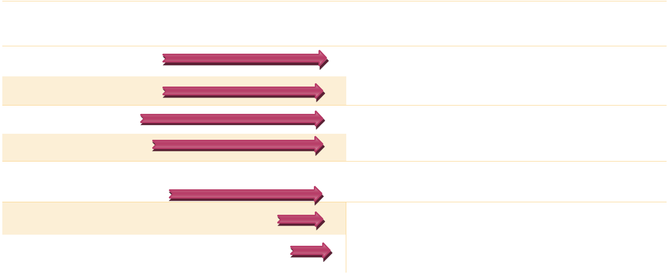

Documentos comerciales |  | Operaciones Comerciales
Factura Original |  | Compra
Factura Duplicado
Factura Duplicado |  | Venta
Recibo Original
Recibo Original |  | Pago
Recibo Duplicado
Recibo Duplicado |  | Cobro
 | de
Boleta depósito bancario o Nota | de | Depósito Bancario
crédito bancaria
Factura Nota de Crédito Original |  | Devoluciones de compras
Factura Nota de Crédito Duplicado |  | Devoluciones de ventas



Información a tener en cuenta: …..

Que para comenzar una actividad comercial tenemos que inscribirnos en distintos organismos públicos, entre ellos está la AFIP (que es la Administración federal de ingresos públicos), que nos puede inscribir como Responsables Monotributistas o en el régimen general (como Responsables Inscriptos)

Vamos a trabajar ahora como MONOTRIBUTISTAS.
(Por lo tanto vamos a emitir factura “C” (sin IVA) y vamos a recibir factura “B”:
con IVA incluido, tomo total de factura)
Más adelante trabajaremos como Responsables Inscriptos
- Responsable inscripto: está obligado a tributar (calcular y pagar) el IVA (impuesto al valor agregado), emite factura A (con IVA discriminado, es decir lo tengo que calcular) y factura B (contiene el IVA incluido en el total de factura)

- Responsable Monotributista: no debe tributar el IVA, emite factura C (sin IVA)

Tipos de asientos que se registran en el Libro Diario:
- Asiento de Inicio de actividad

- Asiento de Compra

- Asiento de Venta

- Asiento de Pago

- Asiento de Cobro

- Asiento de Depósito bancario

- Asiento de Devolución de compra
- Asiento de Devolución de venta

ASIENTO DE INICIO DE ACTIVIDAD
Se realiza cuando una Empresa unipersonal o sociedad inicia su actividad comercial, con el asiento de apertura de libros, que contiene BIENES (ACTIVOS), que pueden tener deuda (PASIVOS) y la diferencia de ambos constituye el CAPITAL INICIAL O SOCIAL (PATRIMONIO NETO)

Pasos del Asiento de Inicio de Actividad
1- ¿Con qué tipos de bienes puedo comenzar?

*Bienes: cualquier activo (Caja, Mercaderías, Banco X cta. cte., Valores a depositar, etc.); siempre va a aumentar porque es un bien que ingresa a la Empresa (aumentan en la columna del DEBE, debido a que es un Activo)

2- ¿Comienzo mi actividad con deuda? Si, puedo comenzar con deuda *Tipos de deudas:
2.1-Proveedores: si mi deuda es de mercaderías
2.2- Acreedores: si mi deuda es por bienes o servicios que no son mercaderías

2.3- Documentos a pagar: si mi deuda es con pagaré (es decir firmé un pagaré, en donde me comprometo a pagar)

Cualquier deuda pertenece al Pasivo, por lo que aumentaría en el inicio de actividad en la columna del HABER

3- Determinar cuál es mi capital, que se calcula con la fórmula= activo (-) menos pasivo; la cuenta capital pertenece al patrimonio neto por lo que aumenta en la columna del HABER.

Aclaración…………

“Todas las cuentas de ACTIVO, PASIVO y PATRIMONIO NETO: siempre aumentan en el inicio de actividad”

Ejemplo de Inicio de Actividad: antes de realizar el asiento, conviene renombrar a cada cuenta con el nombre contable
*) 02/06/… Se inicia la actividad comercial de una empresa con: dinero en efectivo $ 12.000 (CAJA); artículos destinados a la venta de 100 unidades a $ 20 c/u (MERCADERIAS); deuda de mercaderías $ 1000 (PROVEEDORES)
Tengo que identificar los bienes, su deuda y determinar el PN, con su terminología contable: *Dinero en efectivo: es un bien y se denomina CAJA que pertenece al ACTIVO y si comienzo con dinero tengo más dinero que ingresa a la Empresa por lo que aumenta (y el activo aumenta en la columna del DEBE, por lo que ahí la ubico)
*Artículos destinados a la venta: son bienes y se denomina MERCADERIAS que pertenecen al ACTIVO; y si comienzo con mercaderías tengo más de este bien por lo que aumenta en la columna del DEBE.

*Deuda de mercaderías: es un PASIVO y se denomina PROVEEDORES (porque es una deuda por mercaderías), que aumenta en la columna del HABER y si tengo la deuda, tengo más deuda porque antes de iniciar la actividad mi deuda no existía.

*Ahora tengo que calcular el Capital, que el mismo se obtiene a través de la diferencia del ACTIVO - PASIVO: tengo que sumar todos los activos y restarle los pasivos, para obtener el Capital inicial o social (que pertenece al Patrimonio Neto y aumenta en la columna del Haber
Ubico las cuentas en el estado patrimonial para después realizar el pasaje al libro diario

 | ACTIVO |  |  |  |  |  |  |  |  |  |  | PASIVO
 | CAJA |  |  |  |  |  |  | $ 12.000 |  |  |  | PROVEEDORES |  |  |  | $ 1.000
 | MERCADERIAS |  |  |  |  |  | $ 2.000 |  |  |  |  |  |  |  |  | ==========
 |  |  |  |  |  |  |  |  |  |  |  | Total Pasivo |  |  |  | $ 1.000
 |  |  |  |  |  |  |  |  |  |  |  | PATRIMONIO NETO
 |  |  |  |  |  |  |  |  |  |  |  | CAPITAL |  |  |  | $ 13.000
 |  |  |  |  |  |  |  |  |  |  |  |  |  |  |  | =========
 |  |  |  |  |  |  |  |  |  |  |  | Total patrimonio neto |  |  |  | $ 13.000
 |  |  |  |  |  |  | ======== |  |  |  |  |  |  |  |  | =========
 |  |  |  |  |  |  |  |  |  |  |  | Total PASIVO + PN |  |  |  | $ 14.000
 | Total ACTIVO |  |  |  |  |  | $ 14.000
 | Realizo el pasaje al libro diario - Asiento de Inicio de Actividad
 |  | Fecha |  |  | V.P. |  | DETALLE |  |  |  |  |  |  | DEBE |  |  | HABER
 |  |  |  |  |  |  | -1-
 |  | 02/06 |  |  | +A |  | CAJA |  |  |  |  |  |  | 12.000
 |  |  |  |  | +A |  | MERCADERIAS (100X20) |  |  |  |  |  |  | 2.000
 |  |  |  |  | +P |  |  |  | PROVEEDORES |  |  |  |  |  |  |  | 1.000
 |  |  |  |  | +PN |  |  |  | CAPITAL |  |  | INICIAL |  |  |  |  | 13.000
 |  |  |  |  |  |  | (12.000+2000)-1000= 13000
 |  |  |  |  |  |  | -Según inicio de actividad-

Se respeta el método de partida doble DEBE: $ 14.000 y el HABER $ 14.000

19

EJERCICIO

Completa la Ecuación Patrimonial:

Recuerda que:

ACTIVO - PASIVO = PATRIMONIO NETO

Haciendo pasaje de términos:

ACTIVO = PATRIMONIO NETO + PASIVO

PASIVO = ACTIVO - PATRIMONIO NETO

 | ACTIVO |  |  |  |  |  |  | PASIVO |  |  |  |  | PATRIMONIO NETO O
 |  |  |  |  |  |  |  |  |  |  |  |  |  | CAPITAL
 | 20.000 |  |  |  |  |  |  | 8.000
 |  |  |  |  |  |  |  | 15.500 |  |  |  |  | 19.000
 | 45.000 |  |  |  |  |  |  |  |  |  |  |  | 24.800
 |  |  |  |  |  |  |  | 28.300 |  |  |  |  | 31.450
2- Utilizando las ecuación contable calcula:
a) ACTIVO:……………… |  |  |  |  |  |  |  | PASIVO: 17.OOO |  |  | PATRIMONIO NETO: 40.000
b) ACTIVO: 30.000 |  |  |  |  |  |  | PASIVO:……………… |  |  |  | PATRIMONIO NETO: 79.000
c) ACTIVO: 725.000 |  |  |  |  |  |  | PASIVO: 275.000 |  |  |  | PATRIMONIO NETO:……………….
3- Completar el siguiente cuadro y clasifica la cuenta con una x .Te doy un ejemplo en azul
CUENTAS |  |  |  | ¿Qué REPRESENTAN? |  |  |  |  |  |  |  |  |  | A |  | P | PN |  | RN | RP
INSATALACIONES |  |  |  | Son bienes adheridos a un inmueble ej. aire acondicionado |  |  |  |  |  |  |  |  |  |  | x
RODADOS
ACREEDORES
DEUDORES POR VENTA
PROVEEDORES
INTERESES
PAGADOS
ALQUILERES
COBRADOS
MUEBLES Y UTILES

20

4- Registrar en el libro diario las siguientes operaciones de inicio de actividad

- 02/12/13 Inventario Inicial. Iniciamos nuestra actividad comercial con el negocio Azul, dedicado a la compraventa del producto "B" con dinero en efectivo por $ 10.000 y mercaderías por $ 5.000 (1.000 unidades del producto "B" a $ 5 c/u)

- 04/12 Inventario Inicial. Decidimos comenzar nuestra actividad comercial con el negocio «Antifaz», dedicado a la compraventa del producto «A», con el siguiente detalle: $ 4.000 en efectivo, $ 5.000 en cuenta corriente del Banco Nación y $ 8.000 en instalaciones.

Compra - venta como Responsable Monotributista
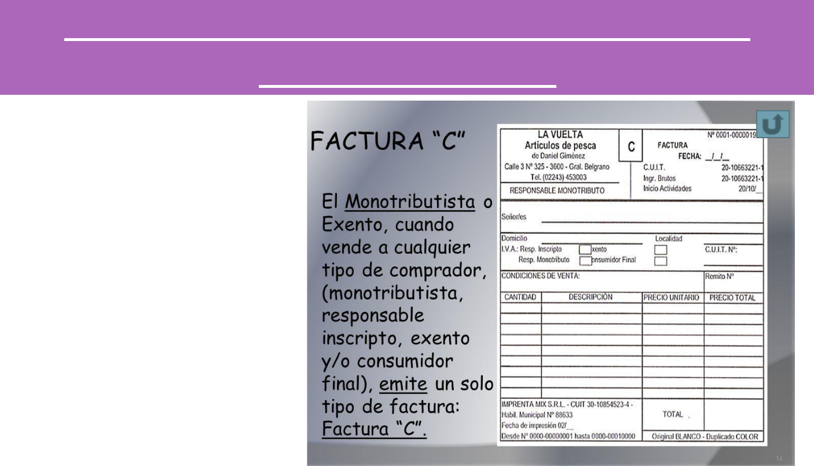

En primer año estudiamos que los Responsables

Monotributistas emiten factura “C” (sin IVA)

Entonces cuando un Responsable Monotributista le vende a cualquier cliente:

“Le entrega la única factura que tiene que es una Factura “C”.

Esta factura NO lleva IVA, por lo tanto el comerciante lo debe registrar por el importe total”

• Si el Responsable Monotributista le compra a

otro Responsable Monotributista recibe la única factura que tiene que es la Factura “C” (NO lleva IVA y se debe registrar en el Libro Diario por su importe total).

- Si el Responsable Monotributista le compra a un Responsable inscripto: Recibe una factura B
(Incluye el IVA pero no se registra en la compra cuando recibo este tipo de factura, por lo tanto lo tomo con su monto total de factura)

Compra (Factura original)- como Responsable Monotributista

Pasos para registrar una compra: hay dos pasos (qué compro y cómo lo pago)

21

- ¿Qué bienes o servicios compro?: cualquiera sea aumenta en la columna del DEBE

*Bienes: cualquier activo (que aumenta cuando compro, en la columna del DEBE) u otro bien con importes no significativos que representan un gasto como: gastos por artículos de librería, de limpieza, etc. (pertenecen a cuentas de resultado negativo que aumentan en la columna del DEBE)

*Servicios: se incluyen por ejemplo los servicios de luz, gas, teléfono, internet, etc. (que aumenta cuando compro y uso el servicio, en la columna del DEBE porque pertenece a una cuenta de Resultado Negativo)

- ¿Cómo los pago o me comprometo a pagar?- Conocidos como medios de pago=

2.1- En efectivo la cuenta es CAJA (disminuye en el haber porque es de activo, y si pago tengo menos dinero)

2.2- Con cheques propios, la cuenta es BANCO x Cta. Cte. (disminuye en el haber porque es de activo y si pago tengo menos dinero depositado en el pago, dado que al entregar cheques disminuye mi cuenta bancaria)

2.3- Con cheques de terceros, la cuenta es VALORES A DEPOSITAR (disminuye en el haber porque es de activo y si pago con cheques que tenía para depositar tengo menos cheques)

2.4- Me comprometo a pagar, por lo que genera un pasivo:

2.4.1- Si me comprometo a pagar mercaderías la cuenta es PROVEEDORES (aumenta en la columna del haber porque es de pasivo, dado que es una deuda que debo cancelar)

2.4.2-Si me comprometo a pagar bienes o servicios que no son mercaderías la cuenta es ACREEDORES (aumenta en la columna del haber porque es de pasivo, dado que es una deuda que debo cancelar)

2.4.3- Si me comprometo a pagar firmando un pagaré, la cuenta es DOCUMENTOS A PAGAR (aumenta en la columna del haber porque es de pasivo, dado que es una deuda que debo cancelar)
Registro de compras a un Responsable Monotributista (factura C)

Ejemplo 1: Compra en efectivo

2/06/2016.. Fact. Orig. “C” por artículos destinados para la venta (MERCADERIAS) $ 12.000 en efectivo (CAJA).

Realizo el asiento:

……………………… | C |  | Factura | Nº
……………………… | C |  | FECHA 02/06/2016
………………………
 |  |  | Cuit:20-xxxxxxx-3
……………………… |  |  | Ing. Brutos: 15883
……………………… |  |  | Inicio act. 20/02/2014
 |  |  | I.V.A : M.T.
Sr:………………………Forma |  |  |  | de
pago…………..…IVA………
Domicilio…….…………………….Localidad……………
………
CANTIDADDETALLE |  |  | PRECIO | PRECIO
 |  |  | UNITARI | TOTAL
 |  |  | O
MERCADERIAS |  |  |  | 12.000
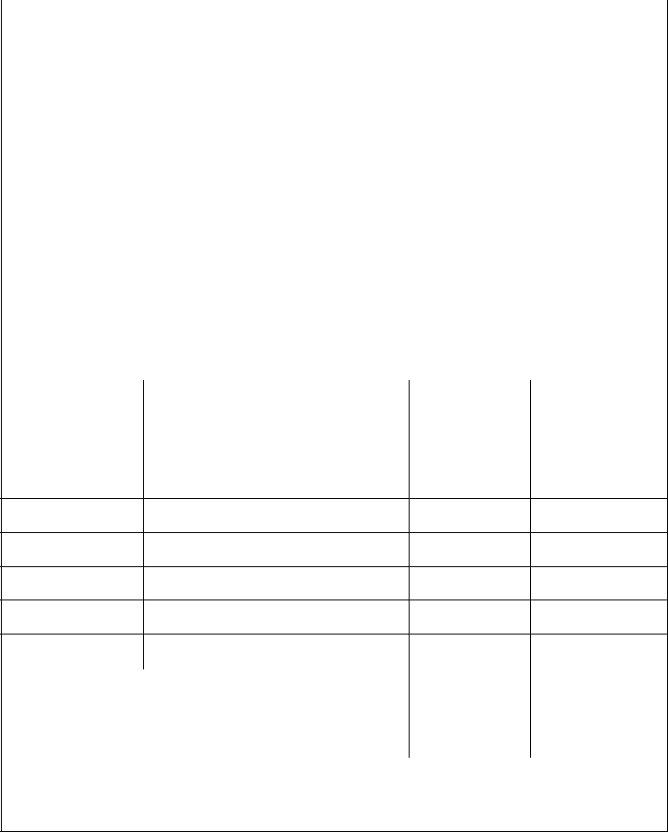

Fecha | V.P. | DETALLE | DEBE | HABER
2/06/16 | +A | MERCADERIAS | 12.000
 | -A | CAJA |  | 12.000
 |  | -según FC ORIGINAL C-

Ejercicio N° 1

Registrar en el Libro Diario (indicar si es variación permutativa o modificativa)

    - 16/09/16 Comenzamos nuestra actividad comercial con: efectivo $ 30.000; dinero depositado en el Banco Río cuenta corriente $ 50.000. Capital $

    - 18/09/16 Fact. Orig. “C” por mercaderías $ 3.000, firmando un pagaré.
    - 20/09/16 Pagamos el alquiler del local $ 3.000 en efectivo.
    - 23/09/16 Fact. Orig. “C” Por estanterías $ 750 en efectivo.

  - 25/09/16 Depositamos en Banco Rio $2.000 en efectivo
- 22/10/16 Recibo Original en efectivo por deuda ope. N°2

3)

23

Fecha | VP | DETALLE | DEBE | HABER

EJERCICIO N° 2

Registrar en Libro Diario
1)16/10/16 Comenzamos nuestra actividad comercial con: efectivo $ 50.000, estanterías fijas

$10.000, una camioneta para uso de la empresa $200000. Capital: $ 2)18/10/16 Deposito en cuenta corriente bancario $80.000

- 21/10/16 Fac Orig C por artículos para la venta por $ 30.000 la mitad en efectivo y el resto firmando pagare
- 23/10/16 Fact. Orig. “C” computadoras por $ 10.000 con cheque
- 25/10/16 Depositamos en Banco Rio $2.000 en efectivo

6) 15/11/16 Recibo Original pagar con cheque Banco Rio c/c la deuda de pagare

Fecha | VP | DETALLE 1 | DEBE | HABER

EJERCICIO N° 3

Registrar en Libro Diario

- 16/10/16 Comenzamos nuestra actividad comercial con: dinero en efectivo $ 40.000, aire acondicionado $12.000, artículos destinados a la venta $48.000, deuda por una computadora $7.500. Capital $

- 21/10/16 Fac Orig C por artículos para la venta por $ 40.000 la mitad en cuenta corriente y el resto firmando pagare
- 23/10/16 Fact. Orig. “C” estanterías fijas por $ 12.000 con cheque de tercero
- 25/10/16 Depositamos en Banco Rio $8.000 en efectivo

- 28/10/19 Recibo duplicado por alquiler del local en efectivo $12.650
- 15/11/16 Recibo Original por pago con cheque Banco Rio c/c la deuda de pagare

Fecha | VP | DETALLE | DEBE | HABER

Venta (Factura duplicado)- como Monotributista

Para la registración de la Venta, se debe tener presente el precio de costo y el precio de venta.

El precio de costo equivale al precio de compra más los gastos necesarios para adquirir las mercaderías.

El precio de venta es igual al precio de costo más el margen de ganancia.

Se deberán registrar ambos precios, para determinar la ganancia (precio de venta- menos precio de costo)

Pasos para registrar una venta

- ¿Cómo cobro la venta o se compromete mi cliente a pagarme (derecho de cobro)?-Conocidos como medios de cobro=

*En efectivo la cuenta es CAJA (Aumenta en el DEBE porque es de activo, y si cobro, recibo dinero por lo que tengo más dinero)

*Con cheques de terceros, la cuenta es VALORES A DEPOSITAR (Aumenta en el DEBE porque es de activo y si cobro con cheques, los estoy recibiendo por lo que tengo más cheques, pero aún no los puedo mandar a la cuenta Banco X cta. Cte. Porque aún no fueron depositados, por lo tanto va a esta cuenta transitoria)

* Derecho de cobrarle a un cliente, por ventas a crédito:

*Si vendo mercaderías a crédito, la cuenta es DEUDORES POR VENTAS (aumenta en la columna del DEBE porque es de Activo, dado que tengo derecho a cobrar la venta)

*Si vendo bienes o servicios a crédito, la cuenta es DEUDORES VARIOS (aumenta en la columna del DEBE porque es de Activo, dado que tengo derecho a cobrar la venta)

*Si vendo mercaderías, otros bienes o servicios a crédito documentado (en donde el documento es el Pagaré), la cuenta es DOCUMENTOS A COBRAR (aumenta en la columna

del DEBE porque es de Activo, dado que tengo derecho a cobrar el pagaré recibido por la venta)
Ejemplo de COMPRA/VENTA:
1- 20/03. Factura Original. Compran 100 artículos para la venta a $30 c/u, en efectivo.

Precio de costo: 100 unidades x $ 30 = $3000

Fecha | V.P. | DETALLE | DEBE | HABER
 |  | ………….1……………
20/03 | A+ | Mercaderías | 3.000
 | A- | Caja |  | 3.000
 |  | s/factura original

2- 22/03. Factura Duplicado. Venden 40 artículos a $65 c/u, en cta. cte. sin documentar.

Precio de venta: 40 unidades vendidas x $ 65= $ 2.600

Fecha | V.P. | DETALLE | DEBE | HABER
 |  | ……….….2…………..
22/03 | A+ | Deudores por Ventas | 2.600
 | RP+ | Ventas |  | 2.600
 |  | s/factura duplicado

Hasta el momento la cuenta MERCADERIAS solo nos muestra las compras efectuadas pero no la existencia de las mismas. Para lograr que la cuenta represente el valor real, debe realizarse el registro del COSTO DE MERCADERIA VENDIDA (CMV), dando de baja la mercadería que ya vendí

Precio de COSTO: CANTIDAD VENDIDA (Factura Duplicado) X PRECIO DE COMPRA (Factura Original)

Precio de Costo de la Mercadería Vendida: 40 unidades X $ 30 (valor de compra) = $1200 Éste asiento continua del asiento anterior, por eso es 2"
Fecha | V.P. | DETALLE | DEBE | HABER
 |  | 2"
22/03 | RN+ | Costo Mercadería Vendida | 1.200
 | A- | Mercaderías |  | 1.200
 |  | s/ ficha de stock

La diferencia entre el saldo de la cuenta VENTAS y el saldo de la cuenta CMV, nos muestra la Ganancia Bruta de la operación:

VENTAS $2600

CMV $1200
=======
G. BRUTA $1400 NO SE REGISTRA EN EL LIBRO DIARIO.

Registro de VENTAS como Responsable Monotributistas (emito factura C)

Ejemplo 1 – Venta en efectivo

2/06/2016.. Fact. Duplicado “C” por mercaderías (VENTAS) $ 12.000 en efectivo (CAJA). Costo de compra $ 6.000

Fecha | V.P. | DETALLE | DEBE | HABER

Ejemplo 2 – Venta con Cheques de 3ros.

2/06/2016.. Fact. Duplicado “C” por mercaderías (VENTAS) $ 12.000 con cheques de terceros (3ros.) (VALORES A DEPOSITAR). Costo de compra $ 6.000

Fecha | V.P. | DETALLE | DEBE | HABER

Ejemplo 3 – Venta a crédito de palabra

2/06/2016.. Fact. Duplicado “C” por mercaderías (VENTAS) $ 12.000, a crédito de palabra (DEUDORES POR VENTAS). Costo de compra $ 6.000

Fecha | V.P. | DETALLE | DEBE | HABER

4 – Venta a crédito de palabra

2/06/2016.. Fact. Duplicado “C” por computadora para uso (EQUIPOS DE COMPUTACIÓN) $ 10.000, a crédito de palabra (DEUDORES VARIOS). ¡Aclaración: como no es para venta, no se registra el costo!

28

Fecha | V.P. | DETALLE | DEBE | HABER

Ejemplo 5 – Venta a crédito documentado

2/06/2016.. Fact. Duplicado “C” por mercaderías (VENTAS) $ 12.000, a crédito documentado (es decir con pagaré de 3ros.=DOCUMENTOS A COBRAR). Costo de la compra $ 6.000

Fecha | V.P. | DETALLE | DEBE | HABER

EJERCICIO Nº 4

Registrar en el Libro Diario (indicar si es variación permutativa o modificativa)

1)16/09/16 Comenzamos nuestra actividad comercial con: efectivo $ 60.000; dinero depositado en el Banco Nación cuenta corriente $ 20.000, una camioneta para reparto $80.000, deuda por mercadería en cuenta corriente $12.000, un local comercial $320.000 2)18/09/16 Cobramos el alquiler del local $ 3.500 en efectivo.
3)20/09/16 Fact. Orig. “C” por artículos destinados a la venta $ 32.000, abonando en efectivo.
4)21/09/16 Fact. Duplicado “C” por mercadería $15000 a crédito documentado. CMV $8000

5)23/09/16 Fact. Orig. “C” Por un escritorio $ 750 a crédito sin documentar.
6) 22/10/16 Recibo Original en efectivo por deuda ope. N°5

3)

Fecha | VP | DETALLE | DEBE | HABER

29

EJERCICIO Nº 5

Registrar en el Libro Diario (indicar si es variación permutativa o modificativa)

- 16/09/16 Comenzamos nuestra actividad comercial con: efectivo $ 40.000;, una camioneta para uso de la empresa $70.000, deuda por aire acondicionado en cuenta corriente $12.000. Capital: $

- 18/09/16 Abonamos el alquiler del local $ 3.500 en efectivo.
- 19/09/16 Fact. Orig. “C” Por un mesas y sillas $ 7500 a crédito documentado.

- 20/09/16 Fact. Orig. “C” por artículos destinados a la venta $ 82.000, abonando en efectivo.
- 21/09/16 Fact. Duplicado “C” por mercadería $25000 a crédito documentado. CMV $10000

- 22/10/16 Fact. Ducplicado “C” por mercadería $32000 a crédito sin documentar. CMV $12000

3)
Fecha | VP | DETALLE | DEBE | HABER

30

RECIBOS

“Son comprobantes que se utilizan para representar cobros o pagos” *Recibo Original: estoy
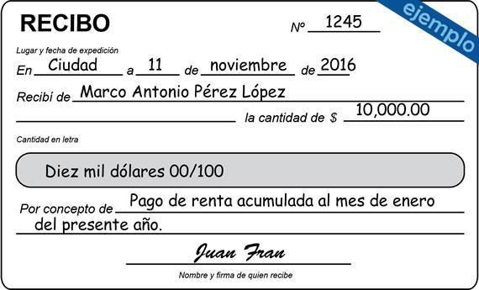
pagando alguna deuda o una compra

Si cancelo una deuda:

*Primero anoto qué deuda estoy cancelando (pagando): puede ser PROVEEDORES,
ACREEDORES VARIOS,

DOCUMENTOS A PAGAR (cuentas que pertenecen al Pasivo y disminuyen en el DEBE)
*Después, con qué lo estoy

pagando: CAJA (efectivo), BANCO X CTA.CTE. (si pago con cheques propios), VALORES A DEPOSITAR (si pago con cheques de 3ros.); todos disminuyen en el Haber porque son cuentas de Activo.

Ejemplo 1 – Pago en efectivo

9/06/2016.. Recibo Original “X” por cancelación de deuda $ 12.000 (por compra de mercaderías a crédito: PROVEEDORES), en efectivo (CAJA)

Fecha |  | V.P. |  | DETALLE |  | DEBE |  | HABER

-

Ejemplo 2 – Pago con cheques propios

9/06/2016.. Recibo Original “X” por cancelación de deuda $ 12.000 (por compra de computadora para uso a crédito: ACREEDORES VARIOS), con cheques propios (BANCO “X” Cta. Cte.)

Fecha | V.P. | DETALLE | DEBE | HABER

31
ASIENTO DE NOTA DE CRÉDITO BANCARIA (BOLETA DE DEPOSITO BANCARIA)

Es un comprobante que se utiliza para realizar depósitos de valores a una cuenta corriente bancaria.

Los valores que puede depositar, son: Efectivo (CAJA) y cheques de terceros (VALORES A DEPOSITAR)

Solo registraremos los movimientos de la cuenta corriente bancaria (no utilizaremos la caja de ahorro, ni el plazo fijo= debido a que no podemos sacar dinero con cheques)

Ejemplo

9/06/2016..Nota de crédito bancaria (boleta de depósito) del Banco Río Cta. Cte. integrada por cheques de terceros recibidos (VALORES A DEPOSITAR) en operaciones de ventas y cobros $ 10.00 y dinero en efectivo $ 5.000 (CAJA)

Asiento de Nota de crédito bancaria o boleta de depósito

Fecha | V.P. | DETALLE | DEBE | HABER
9/06/16 | +A | BANCO RÍO Cta. Cte. | 15.000
 | -A | VALORES A DEPOSITAR |  | 10.000
 | -A | CAJA |  | 5.000
 |  | -según Nota de crédito bancaria o boleta
 |  | de depósito-

EJERCICIOS INTEGRADORES

EJERCICIO N° 6

- 01/04/17 Los Señores Franco y Gonzalo inician actividad comercial: Efectivo $200.00, producto destinados a la venta $560.00, camioneta Peugeot $750.000 y saldo en el Banco Macro $ 130.000

- 05/04/17 Fac Org C artículos de limpieza $50.000 abonado con un cheque Banco Macro$ 35.000 y el resto cuenta corriente sin documentar

- 10/04/17 Fact Orig C por la compra Garbarino por computadores $150.000 abona el 50% en efectivo y el resto en cuenta corriente

- 12/04/17 Recibo Orig abona $3500 en efectivo por fletes por transporte de electrodomésticos

- Recibo Duplicado por la venta de la camioneta del inicio de la actividad a la Sra Ramírez Lorena, recibiendo $500.000 en efectivo y el resto un cheque de tercero por el Banco Rio $350.000

- Boleta de Deposito por la cuenta corriente del Banco Macro del cheque recibido de la operación anterior

Fecha | V.P. | DETALLE | DEBE | HABER

32

EJERCICIO N° 6 BIS

A continuación te ofrecemos otro ejercicio de registro de operaciones en el Libro Diario.

Lee atentamente cada enunciado e intenta realizar el asiento, luego verifícalo con el que está desarrollado

- 02/12/13 Inventario Inicial. Iniciamos nuestra actividad comercial con el negocio Azul, dedicado a la compraventa del producto "B" con dinero en efectivo por $ 10.000 y mercaderías por $ 5.000 (1.000 unidades del producto "B" a $ 5 c/u)

- 02/12/13 Factura Original. Compramos 300 unidades del producto "B" a $ 5 c/u en efectivo.
- 0312/13 Factura Original . Compramos un cartel luminoso por $ 1.500 y estanterías por $ 2.500 que irán adheridas a la pared. Abonamos $ 1.000 en efectivo y el resto en cuenta corriente. Nos recargan $ 110 de interés

- 03/12/13 Factura Duplicado. Vendemos 150 unidades del producto "B" a $ 8 c/u. Hacemos el 10% de descuento. Nos abonan con cheque.
- 03/12/13 Ficha de Stock. El C.M.V. es de $ 750 (150 unidades del producto "B" a $ 5 c/u)
- 04/12/13 Boleta de Depósito o Nota de Crédito Bancaria. Abrimos una cuenta corriente en el banco Nación. Depositamos $ 5.000 en efectivo y el cheque de tercero recibido en la 4ta. operación.

- 06/12/13 Recibo Original. Pagamos con cheque de nuestra firma a la inmobiliaria el alquiler del período diciembre por $ 3,000
- 07/12/13 Factura Duplicado. Vendemos 300 unidades del producto "B" a $ 8 c/u. Nos abonan $ 200 con cheque, $ 400 en efectivo y por el resto nos firman pagaré a 10 días por $ 1.850 (incluye interés)
33
- 07/12/13 Ficha de Stock. El C.M.V. es de $ 1.500 (300 unidades del producto "B" a $ 5 c/u)
- 09/12/13 Factura Original. Compramos un escritorio por $ 3.000, 2 sillas por $ 800 c/u y archivo por $ 2.500. Abonamos $ 500 en efectivo, $ 800 con cheque de nuestra firma y el resto en cuenta corriente.
- 10/12/13 Recibo Original. Firmamos a nuestro acreedor de la operación 10 pagaré a 30 días garantizando la deuda en cuenta corriente.
- 11/12/13 Factura Duplicado. Vendemos 400 unidades del producto "B" a $ 8 c/u. en cuenta corriente

- 11/12/13 Ficha de Stock. El C.M.V. es de $ 2.000 (400 unidades del producto "B" a $ 5 c/u)
- 15/12/13 Factura Original. Compramos 200 unidades del producto "B" a $ 5 c/u en cuenta corriente.

- 17/12/13 Recibo Original. Pagamos con cheque de nuestra firma $ 400 de la deuda contraída en la operación anterior

- 19/12/13 Recibo Duplicado. El cliente de la operación Nº 12 nos abona en efectivo $ 500 a cuenta de lo que nos adeudaba en cuenta corriente

- 20/12/13 Recibo Duplicado. Al vencimiento del pagaré firmado por el cliente de la 8va. operación, nuestro cliente nos solicita que se lo renovemos por un plazo mayor. Firma un nuevo pagaré por $ 1.910 (incluye Interés)

- 23/12/13 Factura Duplicado. Vendemos 200 unidades del producto "B" a $ 8 c/u. en efectivo, hacemos 10% de descuento

- 23/12/13 Ficha de Stock. El C.M.V. esde $ 1.000 (200 unidades del producto "B" a $ 5 c/u).
- 30/12/13 Resumen de Cuenta Bancario. El banco Nación nos debita $ 150 de gastos de mantenimiento en nuestra cuenta corriente

EJERCICIO N° 7

- 01/04/17 Las Señoras Iara y Gloria inician actividad comercial: producto destinados a la venta $36.000, dinero en efectivo $200.00, auto Peugeot $850.000 y deuda en cuenta corriente por mercadería $ 150.000, dinero depositado en Banco Macro cuenta corriente $230.000

- 05/04/17 Fac Org C por equipos de computación $80.000 abonado con un cheque de tercero $ 25.000 y el resto cuenta corriente sin documentar

- 10/04/17 Fact Orig por la mercadería $250.000 abona el 50% con cheques propios y el resto en cuenta corriente

- 12/04/17 Recibo Orig abona $3500 en efectivo por servicio de luz gas y agua.

Fecha | V.P. | DETALLE | DEBE | HABER

34

EJERCICIO Nº 8
Registrar en el Libro Diario (indicar si es variación permutativa o modificativa)

1. 16/09/16 Comenzamos nuestra actividad comercial con: efectivo $ 30.000; dinero depositado en el Banco Río cuenta corriente $ 50.000
- 18/09/16 Fact. Orig. “C” por mercaderías $ 3.000, firmando un pagaré.
- 20/09/16 Pagamos el alquiler del local $ 3.000 en efectivo.
- 23/09/16 Fact. Orig. “C” Por estanterías $ 750 en efectivo.

5) | 25/09/16Depositamos en el Banco Río |  |  | $ 2.000 en efectivo.
6) | 22/10/16 Recibo orig. en efectivo por deuda |  |  | op. nº 2
FECHA |  | V.P. | DETALLE |  | DEBE | HABER

EJERCICIO Nº 9

Registrar en el Libro Diario (indicar si es variación permutativa o modificativa)

- 16/09/16 Comenzamos nuestra actividad comercial con: efectivo $ 40.000;

- 18/09/16 Fact. Orig. “C” por muebles $ 4.000, firmando un pagaré.
- 20/09/16 Abonamos el alquiler del local $ 5.000 en efectivo.
- 23/09/16 Fact. Orig. “C” Por artículos para la venta $ 7500 en efectivo.

5. | 25/09/16 Depositamos en el Banco Macro $ 2.000 en efectivo.
6. | 26/09/16 Recibo original por pago de servicio de internet Movistar $2500 en efectivo

FECHA | V.P. | DETALLE | DEBE | HABER

EJERCICIO Nº 10

Registrar en Libro Diario e indicar si se produjeron Variaciones Patrimoniales Permutativas o Modificativas.

- 01/05- Sofia, inicia la actividad con los siguientes bienes: dinero $ 30.000, 500 unidades de artículos para la venta a $ 100 c/u, equipos de computación para uso de la empresa $ 15.000, cheques de 3ros.$ 5.000, deuda por escritorios $ 8.000

- 03/05 ( Fact. /Orig. “C”) artículos para la venta por 50 unidades a $ 100 c/u, por el que firmamos un pagaré

- 04/05 Compramos (Fact. /Orig. “C”) estanterías para el local $ 2.700 en cta. cte.
- 04/05 Depositamos en Banco Río c/c (Nota de crédito bancaria) $ 18.000 en efectivo.
- 05/05 Pagamos ( Rec. /Orig.) el alquiler del local $8. 000 en efectivo.

- 07/05 Pagamos servicios de internet Davitel $ 1.800 con cheque Bco. Río

- 08/05 Vendemos (Fact./dupl. “C”) 100 unidades de mercaderías a $ 200 c/u. Cobramos la mitad en efectivo y el resto en cuenta corriente Costo $.................

- 09/05 Vendemos (Fac./dup. “C”) 50 unidades de mercaderías a $ 250 c/u, a crédito documentado Costo $..............................

- 11/05 Nota de crédito bancaria del Banco Río, los cheques recibidos en las operaciones anteriores.

FECHA | V.P. | DETALLE | DEBE | HABER

“Impuesto al Valor Agregado” Compra - venta como Responsable Inscripto.


En primer año estudiamos que los
Responsables Inscriptos emiten

factura “A” y “B”.

Nosotros vamos a registrar en el libro diario solamente la Factura “A”

Entonces cuando un Responsable
Inscripto le vende otro

Responsable Inscripto le debe entregar una Factura “A”. Esta factura lleva IVA, por lo tanto el comerciante lo debe registrar en el Libro Diario.

Si el Responsable Inscripto le compra a otro Responsable Inscripto también recibe Factura “A”. Esta factura lleva IVA y se debe registrar en el Libro Diario.

I.V.A.: Es un impuesto Nacional que lo recauda la AFIP constituye como los otros impuestos uno de los principales ingresos del estado. Existen distintas alícuotas: 21% (alícuota general, 10.5% alcanza a lácteos, verduras, carnes, pan, entre otros y 27% alcanza a los servicios de luz, gas, teléfono, entre otros) Nosotros solo calcularemos el 21% de alícuota

Impuestos: Son obligaciones o contribuciones que tienen los habitantes de un país de pagar al Estado determinadas sumas de dinero, que luego se destinan a satisfacer las necesidades de la comunidad (seguridad, educación, salud, etc.)
IMPUESTOS NACIONALES: |  | IMPUESTOS | IMPUESTOS MUNICIPALES:
- | IVA | PROVINCIALES: | -RETRIBUTIVOS
- | GANANCIAS | -INGRESOS BRUTOS | -PATENTES
- | INTERNOS | -INMOBILIARIO
 |  | -OTROS
El Impuesto es establecido por una ley (a nivel nacional o provincial) u ordenanza (a nivel municipal). Ejemplos

Diferencias entre un Impuesto, una Tasa y una Contribución

Existen otras contribuciones (tributos) que las personas realizan al Estado y no se denominan impuestos. Ej: Tasas y Contribuciones

TASAS: | Son sumas de dinero que deben |  |  | CONTRIBUCIONES: Son sumas de dinero que
Pagarse |  |  |  | deben pagarse por constituir un beneficio
al Estado | cuando se | reciben prestaciones |  | particular para las personas alcanzadas por el
al Estado | cuando se |  |  | tributo como consecuencia de una obra o gasto
específicas de ciertos servicios públicos: |  |  |  | público (construcción de caminos, puentes,
Ej.- Habilitación de negocios |  |  |  | público (construcción de caminos, puentes,
 |  |  |  | obras de cloacas, redes de gas, etc.
• | Seguridad e Higiene
• | Servicios | especiales | por
alumbrado, barrido y limpieza, etc.

El IVA es un impuesto nacional, que grava los precios de la venta de los bienes

muebles, obras, locaciones, prestaciones de servicios, las importaciones definitivas de cosas muebles como así también débitos y créditos complementarios ocasionados por bonificaciones, descuentos, intereses, devoluciones de mercaderías etc.

I.V.A. Impuesto al valor agregado


Todas las personas que intervienen en una operación de compraventa de bienes y servicios, cobran o pagan el IVA.

Este impuesto tiene una alícuota general del 21% que es la que recae sobra la mayoría de las operaciones.

Además tiene una alícuota reducida del 10,5% para las operaciones que involucren la compraventa de ciertos artículos como por ejemplo la carne y las verduras. Y una alícuota del 27% que es la que deben abonar los responsables inscriptos a la hora de abonar los servicios.

El importe que se cobra en concepto de IVA se llama DÉBITO FISCAL. (Representado con una cuenta del PASIVO llamada IVA DÉBITO FISCAL)

40

El importe que se paga en concepto de IVA se llama CRÉDITO FISCAL. (Representado con una cuenta del ACTIVO llamada IVA CÉDITO FISCAL)
La diferencia entre el llamado crédito fiscal y el débito fiscal es decir, entre lo que se paga y lo que se cobra en concepto de IVA, se llama IVA SALDO.

Si el IVA DÉBITO es mayor que el IVA CRÉDITO, el IVA SALDO se llama IVA SALDO A PAGAR (CUENTA DEL

PASIVO), ya que se debe depositar mensualmente en una cuenta a nombre de la A.F.I.P. (Administración Federal de Ingresos Públicos)

Cuando el IVA CRÉDITO es mayor que el IVA DÉBITO el IVA SALDO se llama IVA SALDO A FAVOR DEL CONTRIBUYENTE (CUENTA DEL ACTIVO). EN ÉSTE CASO LA AFIP NO LE DEVUELVE DICHO MONTO AL CONTRIBUYENTE, SINO QUE SE LO DESCUENTA EN EL MES SIGUIENTE.
Tipos de Contribuyentes:

- Responsable inscripto: Se llama así a los contribuyentes más grandes.

- Monotributistas: Se llama así a los pequeños contribuyentes.

- Exentos: Son aquellos contribuyentes que no deben pagar el impuesto.

- Consumidor Final: Es el último eslabón de la cadena ya que compra para consumo personal y no para la re venta.

El tratamiento contable que se le da al IVA depende de los contribuyentes que intervengan en la operación y por ende del tipo de factura.

Existen Facturas Tipo “A”, Tipo “B” y Tipo “C”.
FACTURAS TIPO “A”

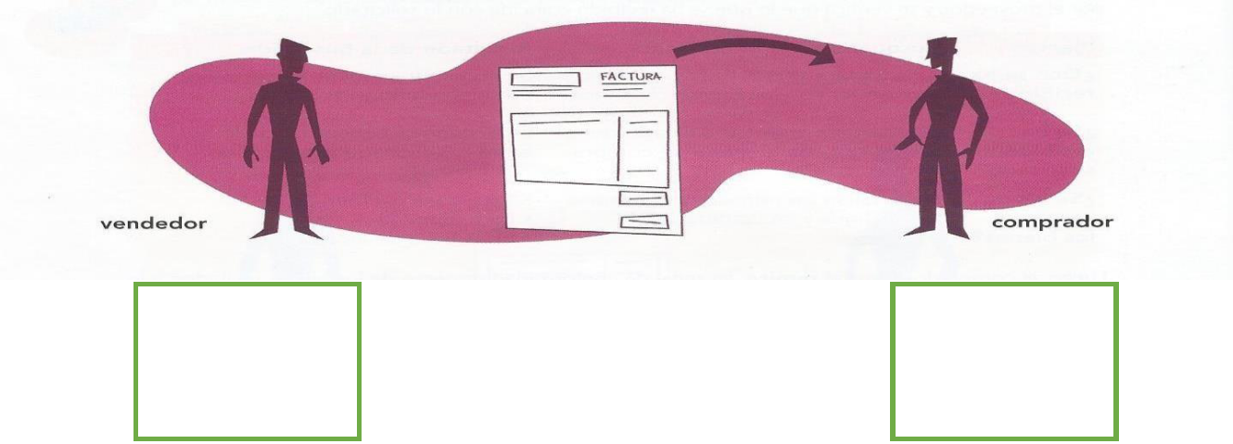

Responsable |  | Responsable
Inscripto |  | Inscripto

FACTURA TIPO “C”

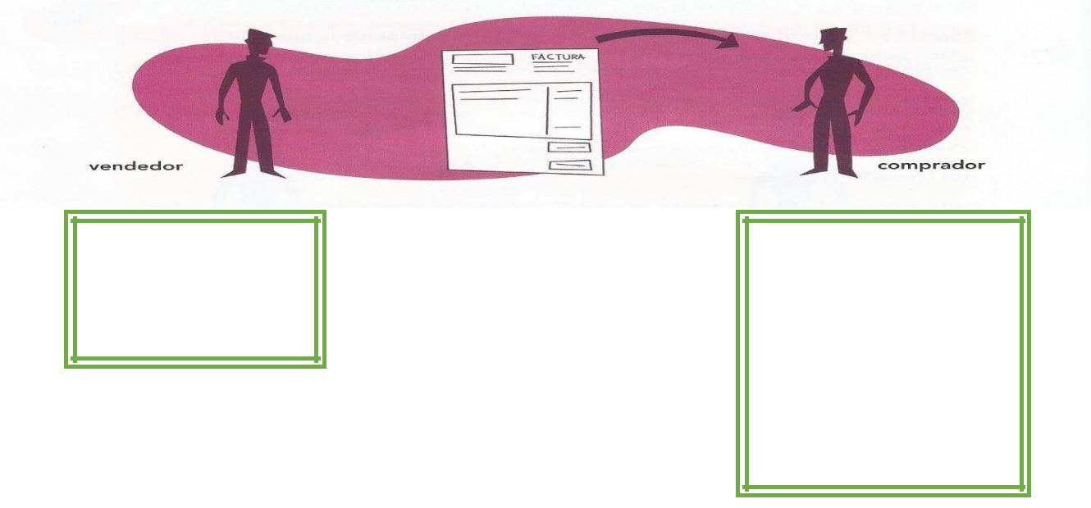

MONOTRIBUTISTA

O EXENTO

¿Qué es la AFIP-DGI?

A.F.I.P.: Administración Federal de Ingresos Públicos

MONOTRIBUTISTA,

RESPONSABLE

INSCRIPTO,

EXENTO O

CONSUMIDOR FINAL

D.G.I. : Dirección General Impositiva, organismo dependiente del Estado Nacional., que se encarga entre otras cosas, de recaudar los impuestos.

¿El IVA se paga por todos los bienes y servicios que se consume?

No, pero son muy pocos los bienes y servicios que están exentos por la ley. Ej. Los libros, la venta de agua mineral, la venta de leche común, el transporte de pasajeros, etc.

¿Cuál es la tasa (porcentaje, alícuota) que se aplica al precio del bien o servicio en concepto de IVA?

La tasa general es del 21 %, pero hay tasas especiales, por ejemplo del 27 % en el gas y energía eléctrica para los comercios (en el caso de los consumidores finales el IVA es del 21%), el 10,5% para los materiales para la construcción y derivados, las verduras y frutas.


¿Sobre qué se calcula el IVA?

 | Venta/ Compra | 5.000 (500) |  |  |  |  |  | Venta/ Compra |  |  |  |  |  |  | 7.000
 | (Descuento) |  |  |  |  |  |  | Intereses |  |  |  |  |  | + | 350
 | Subtotal |  |  | 4.500 |  |  | Subtotal |  | 7.350
 | IVA 21% | + |  | 945 |  |  | IVA 21% |  |  | + |  | 1.543,50
 | TOTAL |  |  | 5.445 |  |  | TOTAL |  |  |  |  | 8.893,50

¿Quiénes son las personas que intervienen?

El sujeto Activo: es el Estado Nacional que es quién cobra el impuesto.

42

El sujeto Pasivo: son los distintos contribuyentes que fija la ley para este impuesto.

¿Quiénes son contribuyentes del IVA? Son los llamados Responsable Inscripto y Monotributistas

- Responsables inscriptos son todos los que efectúen operaciones gravadas.

- Monotributistas: Es un régimen simplificado impositivo y Previsional para los pequeños contribuyentes que reúne en un solo pago el IVA, el Impuesto a la Ganancias y los recursos de la Seguridad Social. En un pago mensual fijo. Se pueden inscribir en el los profesionales, los que realizan un oficio, las empresas unipersonales y los comerciantes.

No son contribuyentes pero como desempeñan un rol dentro de la operatoria de compraventa, debemos mencionarlos:

- EXENTOS: son los sujetos a los que, estando sus operaciones gravadas, la ley los exceptúa expresamente. ( ej. Derechos de autor, transporte público de pasajeros)

- CONSUMIDOR FINAL: es el individuo que adquiere bienes para su consumo, no para revenderlos o transformarlos.

¿Cuáles son las facturas que discriminan IVA y cuáles no discriminan?

La factura “A” discrimina IVA (quiere decir que está escrita en la factura el importe del IVA) La factura “B” no discrimina IVA (significa que el IVA está incluido en el precio)

¿Quién ingresa el IVA a la AFIP?

- Los monotributistas en una cuota fija mensual de acuerdo con la categoría en la cual se hayan inscripto

- Los responsables Inscriptos (RI) en base a la liquidación mensual del IVA

¿Cómo se llaman las cuentas que intervienen en operaciones con IVA?

La suma que se paga en concepto de IVA en una compra se llama “IVA CREDITO FISCAL”-Es una cuenta de Activo.

El importe que se cobra en concepto de IVA por una venta se llama “IVA DEBITO FISCAL”. Es una cuenta de Pasivo. La diferencia resultante entre el Debito Fiscal y el Crédito Fiscal se deposita mensualmente en una Institución bancaria a favor de la AFIP.

43


Hay dos situaciones:
a) IVA DEBITO FISCAL > |  | IVA CREDITO FISCAL = DDJJ |  |  | IVA SALDO A PAGAR
(Pasivo)
2.350 | - | 1.890 | = | 460
b) IVA CREDITO FISCAL > IVA DEBITO FISCAL = |  |  |  | DDJJ | IVA SALDO A FAVOR
(Activo)
3.600 |  | 2.480 | = | 1.120

Aclaración: Nosotros trabajaremos siempre con empresas que serán Responsables Inscriptas.

EJEMPLO N°1:
Facturas tipo “A”.
En éste tipo de factura, los precios que en ella figuran no tienen el IVA incluido, esto
quiere decir que hay que calcularlo en base a los datos que ella contiene. Por ejemplo |  | si
se realiza una operación de compra venta entre un Responsable Inscripto con otro
Responsable Inscripto se debe proceder de la siguiente manera:



Total Bruto o Sub Total * | $50.000
IVA RI 21% | $10.500
Total Facturado | 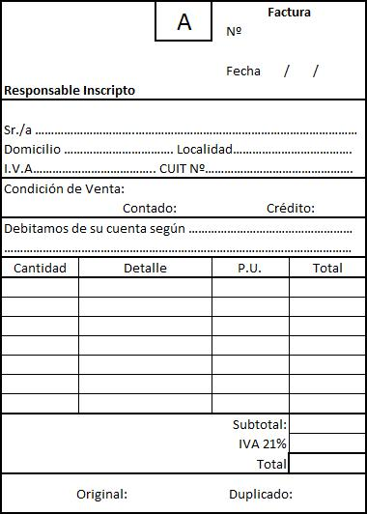  $60.500

IVA RI = 50.000 X 21 = 10.500

100

44

Ejemplo Nº3: LA FACTURA “C”

Cuando un R.I. le compra a un Monotributista recibe una factura “C” esta tiene el IVA incluido, pero el R.I. no lo puede tomar como IVA Crédito Fiscal. Por lo tanto registra dicha compra sin IVA.


Ejemplo:

La empresa Saturno Hogar (RI) le compra a un monotributista (Almacén Don José) artículos de limpieza por $150 en efectivo
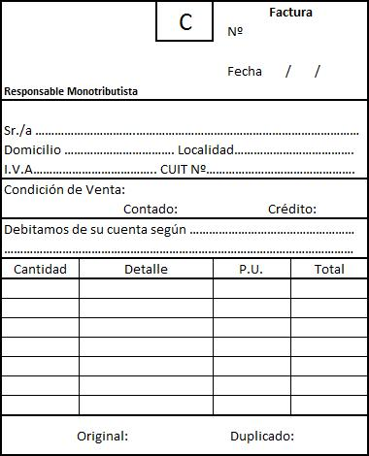

FACTURA A

Cuentas que se utilizan, cuando compro o vendo con factura A:

- Cuando compramos (Factura Original) se utiliza la cuenta IVA CREDITO FISCAL (de Activo, porque representa el derecho a utilizar el monto pagado en IVA en forma anticipada en una compra, en la declaración jurada de IVA).

- Cuando vendemos (Factura Duplicado) se utiliza la cuenta IVA DEBITO FISCAL ( de Pasivo, porque ese IVA que le cobré a mi cliente se lo debo pagar a la AFIP, debido a la función de ente recaudador de impuestos, por lo que le pertenece a ese organismo)

Tener en cuenta que todos los importes están sin IVA. Por lo tanto hay que calcular el 21% de IVA.

Registro de una compra con IVA (de un R.I. a otro R.I.)


2/06/2016.. Fact. Original “A” por mercaderías $
12.000 en efectivo.
 |  |  |  |  |  |  |  |  |  |  |  |  | Compra |  |  |  |  | $ 12.000
Fórmula para calcular IVA= 12.000 X 21 = |  |  |  |  |  |  |  |  | 2.520 |  |  |  | IVA 21% + |  |  |  |  | $ 2.520
 |  |  |  |  | 100 |  |  |  |  |  | Total |  | $ 14.520
 |  |  |  |  |  |  | A |  |  | Factura Nº
 | …………………………… |  |  |  |  |  |  |  |  | FECHA_02/_06_/2016
 | …………………………… |  |  |  |  |  |  |  |  | Cuit:20-xxxxxxx-3
 |  |  |  |  |  |  |  |  |  | Ing. Brutos: 15883
 |  |  |  |  |  |  |  |  |  | Inicio act. 20/02/2013
 | …………………………… |  |  |  |  |  |  |  |  | I.V.A : |  | R.I
 | Sr:………………………Forma de pago…………………IVA…………
 | Domicilio…….………………………..Localidad………………
 | CANTI |  |  | DETALLE |  |  |  |  | PRECIO |  |  |  |  | PRECIO
 | DAD |  |  |  |  |  |  |  | UNITARIO |  |  |  |  | TOTAL
 |  |  |  | MERCADERIAS |  |  |  |  |  |  |  |  |  | 12.000
 |  |  |  |  |  |  |  |  | Sub Total |  |  |  |  | $ 12.000
 |  |  |  |  |  |  |  |  | IVA |  |  | % |  | $_2520
 |  |  |  |  |  |  |  |  | TOTAL |  |  |  |  | $14.520
 | Imprenta: Huincul |  |  |  |  |  |  |  |  | ORIGINAL:
 | Cuit 23-12536586-2
 | Salta 150 Nqn cap. |  |  |  |  |  |  |  |  | DUPLICADO
Traslado al Libro Diario
Fecha |  |  | V.P. |  | DETALLE |  |  |  |  |  |  |  |  |  | DEBE |  |  |  |  | HABER
2/06/2016 |  |  | +A |  | MERCADERÍAS |  |  |  |  |  |  |  |  |  | 12.000
 |  |  | +A |  | IVA CRÉDITO FISCAL |  |  |  |  |  |  |  |  |  | 2.520
 |  |  | -A |  |  | CAJA |  |  |  |  |  |  |  |  |  |  |  |  |  | 14.520
 |  |  |  |  | -Según Factura Original A-

46

…..Recordemos que en una COMPRA el IVA se denomina IVA CRÉDITO FISCAL

Ejercicios de Compra con IVA

- 12/06/2016.. Fact. Original “A” por computadora para uso $ 10.000 con cheques propios

 |  |  |  | Compra |  | $ ……………..
Fórmula para calcular IVA= …………… X…….. = ………………. |  |  |  |  |  | IVA 21% |  | + $.................
 |  | …………. |  | Total |  | $..................
Realizar Libro Diario
Fecha | V.P. | DETALLE |  |  |  | DEBE |  | HABER

- 22/06/2016.. Fact. Original “A” por artículo para la venta $ 10.000, a crédito de palabra
 |  |  |  | Compra |  | $ ……………..
Fórmula para calcular IVA= …………… X…….. = ………………. |  |  |  |  |  | IVA 21% |  | + $.................
 |  | …………. |  | Total |  | $..................
Fecha | V.P. | DETALLE |  |  |  | DEBE |  | HABER

Registro de una Venta con IVA. (de un R.I. a otro R.I.)

06/06/2016. Factura duplicado “A” por mercaderías de 100 unidades a $ 90 c/u, a crédito. Precio de compra a 60$ c/u
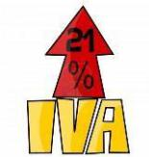
 |  |  |  |  |  |  |  | Venta | 9.000
 | IVA = | 9.000 x 21 |  |  | = 1.890 |  |  | IVA 21% + | 1.890
 |  |  | 100 |  |  |  |  | Total | 10.890
 | Fecha |  |  | V.P. |  |  | DETALLE |  |  |  | DEBE |  |  | HABER

-

47

REGISTRO DE UNA VENTA DE MERCADERIAS Y SU C.M.V.

Tener en cuenta que cada vez que VENDEMOS MERCADERIAS, se deben realizar 2 asientos:

- el primero por la VENTA a su precio de venta.

- el segundo por el COSTO DE LA MERCADERIA VENDIDA a su precio de costo. Ejemplo: La Empresa se dedica a la compra-venta de pantalones

- 02/09 -Compro (Fact. Orig. “A”) por 100 pantalones a $ 150 c/u abonando en efectivo.

- (06/09 -Vendo Fact. Dup. “A”) por 60 pantalones a $ 280 c/u en cta. cte.

- 2”) 06/09 -El C.M.V. de la operación anterior es de: 60 pantalones a $ 150 c/u (valor de compra del 02/09)

Registración en Libro Diario
Fecha | V.P. | DETALLE |  | DEBE | HABER
 |  |  | -1-

Cantidad que vendí x precio de compra = C.M.V.

Liquidación de IVA

- El 31/05 se liquida el IVA. Se tienen créditos por $ 180 y débitos por $ 330.

Asiento en el libro diario

48

Para | hacer | la | liquidación | de | IVA |  | del |  |  |  | período |  |  | hacemos |  |  | lo | siguiente:
IVA Débito Fiscal - |  |  | IVA Crédito Fiscal = |  | IVA saldo a Pagar
 |  | 330 |  | – |  |  | 150 |  |  |  |  |  |  | = |  |  |  | 180
Fecha | V.P | Detalle |  |  |  |  | DEBE |  |  |  |  | HABER
31/05 |  | ₋₋------------------- | 1--------------------
 | P- | IVA debito fiscal |  |  |  |  | 330
 | P+ |  | IVA saldo a pagar |  |  |  |  |  |  |  |  | 180
 | A- |  | IVA crédito fiscal |  |  |  |  |  |  |  |  | 150
 |  | S/ liquidación mensual del IVA

- El 31/05 se liquida el IVA. Se tienen créditos por $ 530 y débitos por $ 330.

Asiento en el libro diario

Para hacer la liquidación de IVA del período hacemos lo siguiente:

IVA Débito Fiscal - |  |  | IVA Crédito Fiscal = IVA saldo a favor
 |  | 330 | – 530 = 200
FECHA | VP | DETALLE |  | DEBE |  | HABER
31/05 |  | ----------------- ----------------------
 | P- | IVA debito fiscal |  | 330
 | A+ | IVA saldo a favor |  | 200
 | A- |  | IVA crédito fiscal |  |  | 530
 |  | S/ liquidación mensual del iva

EJERCICIO N° 11

Registrar en el Libro Diario (indicar si es variación permutativa o modificativa)

- 01/04- Lucas y su esposo Marcos inician la actividad comercial de librería ABC, con los siguientes bienes: efectivo $ 25.000, 300 libros de lengua a $140 c/u, deuda por mercaderías $ 3.000, dinero depositado en el Banco Itaú cta. Cte. $ 40.000

- 12/05 Compramos (Fact. /Orig. “A”) una PC para usar $ 10.000 pagamos con cheques propios
- 13/05 Vendemos 43 libros de lengua (Fac./dup. “A”) a $ 200 c/u, cobramos con un cheque. Costo……………………………
- 15/05 Compramos (Fact. /Orig. “A”) un calefactor $6.000 firmamos un pagaré

- 16/05 Vendemos 25 libros de lengua (Fac./dup. “A”) a $ 250 c/u, recibimos un pagaré a 30 días. Costo $………………………….

- 16/05 Pagamos (Rec. /Orig.) a un proveedor $ 3.000 en efectivo.
- 18/05 Cobramos (Rec./dup.) el alquiler de un local $ 12.000 en efectivo
- 20/05 Pagamos (Rec. /Orig.) el pagaré de la operación nº 4 en efectivo.
- Realizar la liquidación de IVA y pagarlo en efectivo, sólo si corresponde.

49

FECHA | V.P. | DETALLE | DEBE | HABER

50

EJERCICIO Nº 12

Registrar en Libro Diario e indicar si se produjeron Variaciones Patrimoniales Permutativas o Modificativas.

Nota: las compras y ventas de mercaderías y otros bienes son con IVA

- 01/05- Laura, madre soltera, inicia la actividad de una zapatería Roma con los siguientes bienes: dinero $ 30.000, escritorio y sillas para uso $ 15.000, cheques de 3ros.$ 5.000, deuda por mercaderías $ 5.000

- 03/05 Fact. /Orig. “A” 50 pares de botas a $ 1500 c/u, por el que firmamos un pagaré

- 04/05 Fact. /Orig. “A” estanterías para el local $ 2.700 en cta. cte.

- 04/05 Depositamos en Banco Río c/c (Nota de crédito bancaria) $ 15.000 en efectivo.
- 05/05 Pagamos ( Rec. /Orig.) el alquiler del local $8. 000 con cheques propios.
- 07/05 Pagamos facturas de luz y gas $ 800 con cheque Bco. Río

- 08/05 Fact./dupl. “A” 3 pares de botas a $2300 c/u. Cobramos la mitad en efectivo y el resto con cheques del Banco Río. Costo $.................

- 09/05 Fac./dup. “A” 2 pares de botas a $3000 c/u, financiado Costo $..............................

- 11/05 Nota de crédito bancaria del Banco Río, los cheques recibidos en las operaciones anteriores.

- Realizar la liquidación de IVA y pagarlo en efectivo, sólo si corresponde.

FECHA | V.P. | DETALLE | DEBE | HABER

51

FECHA | V.P. | DETALLE | DEBE | HABER

EJERCICIO Nº 13

Registrar en Libro Diario e indicar si se produjeron Variaciones Patrimoniales Permutativas o Modificativas.

Nota: las compras y ventas de mercaderías y otros bienes son con IVA

      - 01/05- La empresa Ferretería Dino (RI) , inicia la actividad económica con: efectivo $14000, pagares a cobrar $ 33900, 200 pinzas a $146 c/u, cheques de 3ros.$ 5.000, deuda por mercaderías $ 7.000, un deposito en el Bco Rio c/c de $5000.
    - 03/05 Fact. /Orig. “A” 80 pinzas a $265 c/u, en cuenta corriente.

    - 04/05 Fact. /Orig. “A 40 pinzas a $280 c/u, abonamos con un cheque del Bco Rio cta cte
  - 05/05 Depositamos en el Bco Rio los $5000 de la operación 1 en efectivo.
  - 07/05 Pagamos facturas de luz y gas $ 800 con cheque Bco. Río

  - 08/05 Fact./dupl. “A” 14 pinzas a $350 c/u. Cobramos la mitad en efectivo y el resto en cuetna corriente. Costo $.................
  - 09/05 Fac./dup. “A” 2 pares de botas a $3000 c/u, financiado Costo $..............................
- 11/05 Rec Dup. Pagamos el sueldo de los empleados por $ 1500 en efectivo
9)Realizar la liquidación de IVA y pagarlo en efectivo, sólo si corresponde.

FECHA | V.P. | DETALLE | DEBE | HABER

53

EJERCICIO Nº 14

Registrar en Libro Diario e indicar si se produjeron Variaciones Patrimoniales Permutativas o Modificativas.

Nota: las compras y ventas de mercaderías y otros bienes son con IVA

      - 01/05- Se inicia las actividades comércielas de la empresa El Tronco de Ordo (RI), del señor José Suarez y se dedica a la comercialización de muebles en la ciudad de Neuquén con, efectivo por $35000, pagarés a nuestro favor por $3000 y cheques recibidos por terceros por $14200.

    - 03/05 Fact. /Orig. “A” 50 mesas de roble a $560c/u, en cuenta corriente.

    - 04/05 Fact. /Orig. “A 25 mesas de roble a $850 ,abonamos con un cheque del Bco Rio cta cte

  - 05/05 Depositamos en el Bco Rio los $3000 en efectivo.
  - 07/05 Pagamos facturas de luz y gas $ 800 con cheque Bco. Río

  - 08/05 Fact./dupl. “A” 12 mesas a la mueblería Rita a $1500 c/u. Cobramos la mitad en efectivo y el resto en cuetna corriente. Costo $.................
  - 09/05 Fac./Dupl. “A”6 mesas de roble a $2300 c/u al hotel Royal pares de botas a $3000 c/u, financiado Costo $..............................

- 11/05 Fact/ Org. Por una camioneta Ford $78000, pagamos $50000 en efectivo y el resto con un documento a 60 días.
- Realizar la liquidación de IVA y pagarlo en efectivo, sólo si corresponde.
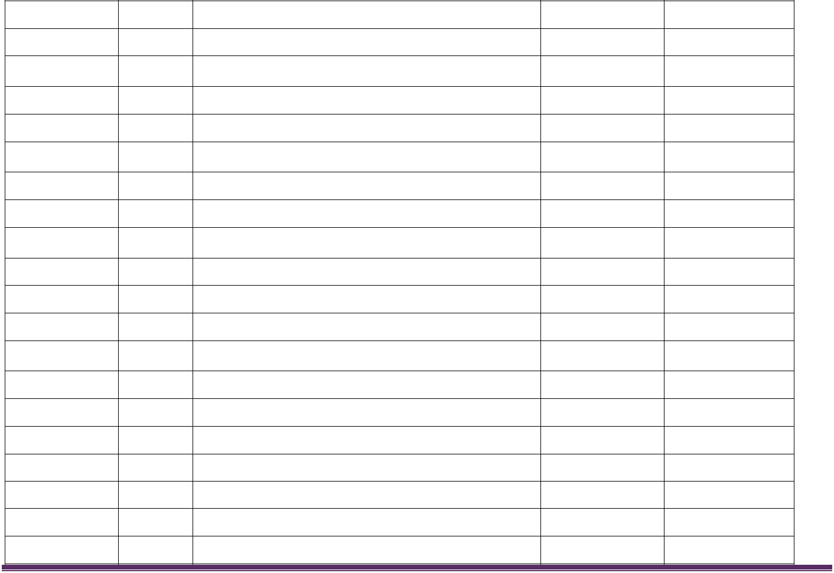
FECHA | V.P. |  | DETALLE | DEBE |  | HABER

FECHA | V.P. |  | DETALLE | DEBE |  | HABER

LIBRO MAYOR

Es un libro auxiliar donde se pasan los débitos, créditos y se determina el saldo de cada cuenta según los registros realizados en el Libro Diario. Este libro brinda una información complementaria que nos permite conocer el movimiento de cada una de las cuentas y el saldo de la misma

Las cuentas pueden tener distintos tipos de saldos, estos saldos dependen por dónde aumenta la cuenta, es decir cuentas que aumentan en el debe tienen saldo deudor, cuentas que aumentan en el haber tienen saldo acreedor

Las Cuentas del:

- ACTIVO tienen SALDO DEUDOR, porque la cuenta aumenta en la columna del
DEBE

❖ PASIVO tienen SALDO ACREEDOR, porque la cuenta aumenta en la columna del
HABER

- PATRIMONIO NETO tienen SALDO ACREEDOR, porque la cuenta aumenta en la

columna del HABER

- RESULTADO NEGATIVO tienen SALDO DEUDOR, porque la cuenta aumenta en la columna del DEBE

- RESULTADO POSITIVO tienen SALDO ACREEDOR, porque la cuenta aumenta en la columna del HABER

❖ CUENTA SALDADA= |  |  | DEBE = HABER
RESUMEN DE SALDOS:
Modelo Rayado de Libro Mayor
CUENT | ………………
A: | ……
 |  |  |  | SUMAS |  | SALDOS
 |  |  |  | DEB | HAB | DEUD | ACREED
FECHA | DETALLE |  |  | E | ER | OR | OR
1) | 2) |  | 3) |  | 4) | 5) | 5)


Tota

l Total

La diferencia de los totales de cada columna me tiene que coincidir con el importe del saldo


Referencia:

  - Fecha del asiento del libro diario, en donde aparece la cuenta mayorizada

  - Nombre del comprobante que origino el movimiento de esa cuenta en el libro diario

  - Y 4) Importes traslados del libro diario a estas columnas

- Determino el saldo:

- SI es ACTIVO Y RN: saldo DEUDOR

- SI es PASIVO/PN/RP: saldo ACREEDOR

Aclaración: cada cuenta tiene un ÚNICO SALDO (es deudor o acreedor)

Ejemplo con SALDO DEUDOR CUENTA CAJA

SUMAS SALDOS

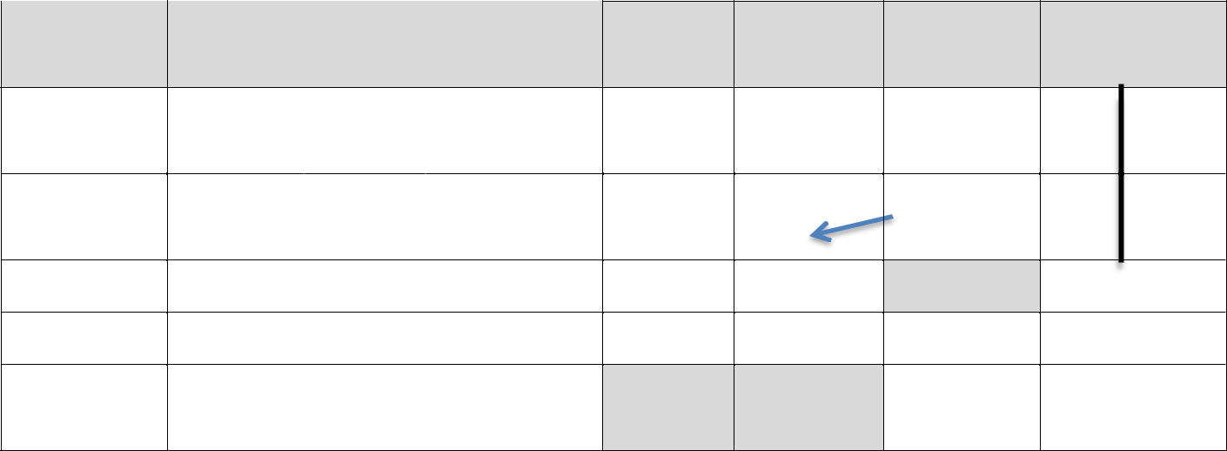 |  |  |  | DEBE | HABER | DEUDO | ACREED
FECHA | DETALLE |  |  | (+) | (-) | R | OR
 |  |  | ACTIV | 10.00
01/06 | INICIO | DE | . | 0 |  | 10.000
 | FC.ORI |  |  | 5.000 | (-)
05/06 | G. |  |  | (+) | (-) | 15.000
10/06 | RO |  |  |  | 3.000 | 12.000

15.00

0 3.000

DEUDOR: todo lo que está en el DEBE se suma (dado que aumenta en el DEBE) y lo del HABER se resta (porque disminuye por en el haber)

Ejemplo con SALDO ACREEDOR

CUENT PROVEEDOR

- ES
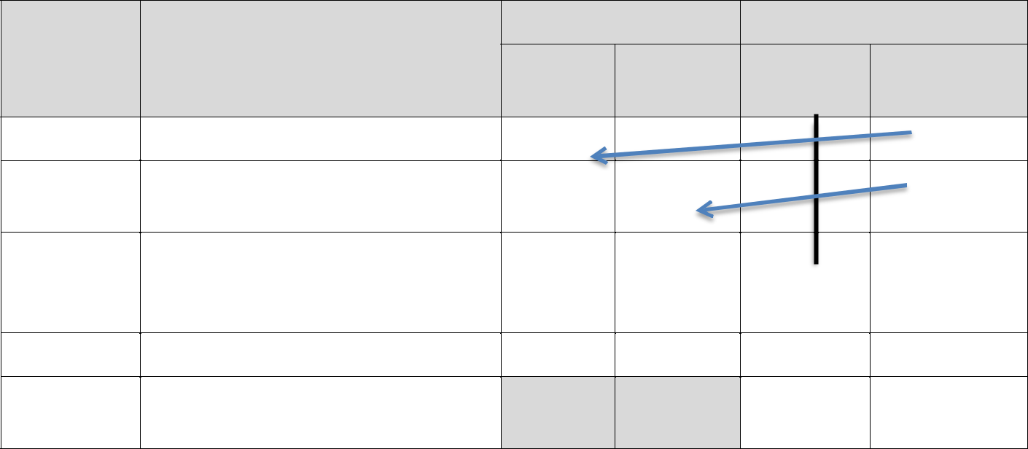

 |  | SUMAS |  | SALDOS
 |  | DEBE | HABER | DEUDO | ACREED
FECHA | DETALLE | (-) | (+) | R | OR
01/06 | Inicio de Activ. |  | 15.000 |  | 15.000
 |  | 5.000
01/07 | Rec. original | (-) |  |  | 10.000
 |  |  | 8.000(
10/08 | Fact .original |  | +) |  | 18.000

5.00 23.00

0 0

ACREEDOR: todo lo que está en el HABER se suma y lo del DEBE se resta

Ejercicio N° 25

Registrar en el Libro Diario y Mayorizar las Cuentas Ídem ejercicio 15

  - 01/04- Lucas y su esposo Marcos inician la actividad comercial con los siguientes bienes: efectivo $ 25.000, artículos para la venta $ 20.000 (corresponden a 200 unidades a $ 100c/u), deuda por mercaderías $ 5.000, dinero depositado en el Banco Itaú cta. Cte.

$ 40.000

- 12/05 Compramos (Fact. /Orig. “A”) una PC para usar $ 10.000 pagamos con cheques propios

57

- 13/05 Vendemos 100 unidades de mercaderías (Fac./dup. “A”) a $ 150 c/u, cobramos con un cheque. Costo……………………………
- 15/05 Compramos (Fact. /Orig. “A”) un calefactor $6.000 firmamos un pagaré

- 16/05 Vendemos 50 unidades de mercaderías (Fac./dup. “A”) a $ 180 c/u, recibimos un pagaré a 30 días. Costo $………………………….
- 16/05 Pagamos ( Rec. /Orig.) a un proveedor $ 3.000 en efectivo.
- 18/05 Cobramos (Rec./dup.) el alquiler de un local $ 12.000 en efectivo
- 20/05 Pagamos (Rec. /Orig.) el pagaré de la operación nº 4 en efectivo.
- Realizar la liquidación de IVA y pagarlo en efectivo, sólo si corresponde.

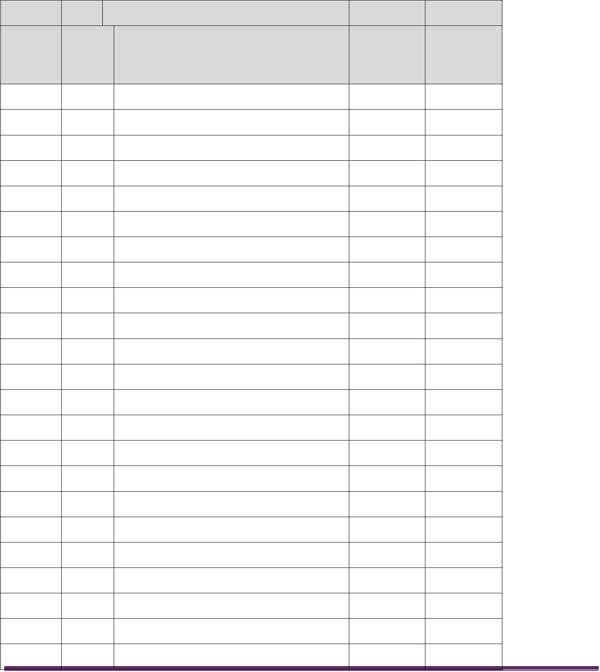
Fech | V | DETALLE | DEBE | HABER
A | . P
 | .

CUENT | ………………
A: | ……
 |  | SUMAS |  | SALDOS
 |  | DEB | HAB | DEUD | ACREED
FECHA | DETALLE | E | ER | OR | OR

CUENT | ………………
A: | ……
 |  | SUMAS |  | SALDOS
 |  | DEB | HAB | DEUD | ACREED
FECHA | DETALLE | E | ER | OR | OR

CUENT | ………………
A: | ……
 |  | SUMAS |  | SALDOS
 |  | DEB | HAB | DEUD | ACREED
FECHA | DETALLE | E | ER | OR | OR
CUENT | ………………
A: | ……
 |  | SUMAS |  | SALDOS
 |  | DEB | HAB | DEUD | ACREED
FECHA | DETALLE | E | ER | OR | OR

CUENT

A:

 |  | SUMAS |  | SALDOS
 |  | DEB | HAB | DEUD | ACREED
FECHA | DETALLE | E | ER | OR | OR

CUENT | ………………
A: | ……
 |  | SUMAS |  | SALDOS
 |  | DEB | HAB | DEUD | ACREED
FECHA | DETALLE | E | ER | OR | OR
CUENT | ………………
A: | ……
 |  | SUMAS |  | SALDOS
 |  | DEB | HAB | DEUD | ACREED
FECHA | DETALLE | E | ER | OR | OR

BALANCE DE COMPROBACION DE SUMAS Y SALDOS.

Es un estado contable en donde se pasan todas las cuentas del Libro Mayor, con la suma total de sus débitos, créditos y estableciendo los saldos correspondientes a cada una de ellas.

Finalidad:

- Comprobar si los pases del Libro Diario al Libro Mayor fueron todos los que debían hacerse y si coinciden entre sí.

- Comprobar si el total de los saldos deudores coinciden con el total de los saldos acreedores.

- Ser punto de partida para realizar el Balance General.

Planilla de Trabajo de 8 columnas

Las primeras 4 columnas son iguales al Balance de Comprobación de Sumas y Saldos; las otras 4 columnas son para clasificar las cuentas en Patrimoniales y de Resultado.

 | CUENT | SUMAS |  | SALDOS |  | PATRIMONIALES |  | RESULTADOS
N | AS
°
° |  | Debe | Haber | Deudor | Acreedor | Activo | Pasivo | Positi |  | Negati
 |  |  |  |  |  |  | y Pat. | vos |  | vos
 |  |  |  |  |  |  | Neto

SUMAS= la sumatoria de ambas (DEBE y HABER), deben dar los mismos importes

SALDOS= la sumatoria de ambos (DEUDOR y ACREEDOR), deben dar los mismos importes

PATRIMONIALES: la sumatoria de cada columna da diferente importe

RESULTADOS: la sumatoria de cada columna da diferente importe

Las diferencias de las columnas patrimoniales, deben ser los mismos importes con la diferencia de las columnas de resultados, y esa diferencia es analizada con las columnas de Resultado positivo y negativo

- Si los Resultados Negativos son mayores a los Positivos= PERDIDA DEL EJERCICIO

- Si los Resultados Positivos son mayores a los Negativos= GANANCIA DEL EJERCICIO

62

Confeccionar la Planilla de Trabajo de 8 columnas con el práctico

 |  |  | SUMAS |  |  | SALDOS |  |  | PATRIMONIALES |  |  | RESULTADOS
 | N° | CUENTAS
 | N° | CUENTAS | Debe |  | Haber | Deudor | Acreed |  | Activo |  | Pasivo/ | Positiv |  | Negati
 |  |  |  |  |  |  | or |  |  |  | Pat. | os |  | vos
 |  |  |  |  |  |  |  |  |  |  | Neto

TOTALES

UNIDAD N° II

DESCUENTOS

REGISTRO en LIBRO DIARIO de OPERACIONES con DESCUENTOS.

Los descuentos son rebajas que se hacen por pago contado (efectivo o cheques)

Cuando las operaciones comerciales (compras y ventas) se realizan en efectivo o se realizan compras en grandes cantidades etc, pueden aparecer rebajas denominadas DESCUENTOS. Estos descuentos, son descuentos comerciales y no se deben registrar como descuentos sino que se los debe restar directamente del valor de la mercadería.

El cálculo matemático para los descuentos se realiza de la siguiente manera:

D – Es el descuento a calcular.
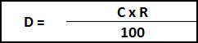

C – Capital: Es la suma de dinero a la cual le quiero calcular los descuentos.

R – Razón: Es la tasa (porcentaje %) de descuento que se va a realizar en la operación acordada.

Ejemplo: Compramos una computadora por $2.500, nos realizan un descuento del 10% por pago en efectivo.

 | 2.500 x 10
D = | = $250

100

Cuadro Nº1: Resuelve aplicando la fórmula correspondiente.

1 | 2 |  |  | 3 |  |  | 4=1-3
Capital | Razón |  |  | Descuento |  |  | Total Neto
 | 5% | $ |  |  |  | $
$ 6.000,00
$ 6.000,00 | 10% | $ |  |  |  | $
 | 3% | $ |  |  |  | $
$ 4.000,00
$ 4.000,00 | 7% | $ |  |  |  | $

 | 9% | $ | $
$ 18.000,00
$ 18.000,00 | 15% | $ | $
 | 4% | $ | $
$ 9.000,00
$ 9.000,00 | 12% | $ | $
 | 8% | $ | $
$ 12.000,00
$ 12.000,00 | 4% | $ | $

Cuadro Nº2: Resuelve aplicando la fórmula correspondiente

1 | 2 | 3 | 4=1-3
Capital | Razón | Descuento | Total Neto
 | 15% | $ | $
$ 36.000,00
$ 36.000,00 | 15% | $ | $
 | 35% | $ | $
$ 14.000,00
$ 14.000,00 | 17% | $ | $
 | 19% | $ | $
$ 58.000,00
$ 58.000,00 | 25% | $ | $
 | 14% | $ | $
$ 29.000,00
$ 29.000,00 | 15% | $ | $
 | 18% | $ | $
$ 62.000,00
$ 62.000,00 | 24% | $ | $

Existen dos tipos de descuentos:

- Los descuentos comerciales (compras y ventas)= NO SE REGISTRAN (solo se descuentan en el cálculo)

- Los descuentos FINANCIEROS (PAGOS Y COBROS)= SI se registran con las cuentas de Descuentos otorgados o cedidos (COBROS) y Descuentos Obtenidos (PAGOS), ambas cuentas son de Resultados

*Descuentos otorgados o cedidos: pertenecen a la cuenta de Resultados Negativos

*Descuentos obtenidos o ganados: pertenecen a la cuenta de Resultados Positivos

- Registro de una compra con descuento: cuando realizamos una compra con descuento este se hace pero no se registra.

Ejemplo:
03/09-Fact. Orig. “A” por mercaderías $ 10.000 en efectivo con 10 %
descuento.

 | Cálculo del Descuento: |  |  |  |  |  |  | importe x el % de descuento |  |  |  | Dto:
 | 10.000 x 10
 |  |  | 100 |  |  |  |  |  |  |  |  | 100
 |  | Compra |  |  |  | $ |  | 10.000
 |  | Descuento |  |  |  |  | $ | ( 1.000)
 |  | Subtotal |  |  |  | $ |  | 9.000
 |  | IVA 21% |  |  | + | $ |  | 1.890
 |  | TOTAL |  |  | $ 10.890
Fecha |  | V.P. |  | DETALLE |  |  |  |  |  |  | DEBE |  | HABER

- Registro de una venta con descuento: cuando

realizamos

una

venta

con descuento este se hace pero

no se registra.

Ejemplo.
10/09-Fact. Dup. “A” por mercaderías $ 20.000 en efectivo con 5 %

descuento. Costo $ 14.800

 | Calculo del Descuento: importe x el % de descuento |  |  |  |  |  | Dto:
20.000 |  |  |  |  | x | 5
 |  |  |  | 100 |  |  |  | 100
VENTA |  |  |  | $..........................
DESCUENTO |  |  |  | $..........................
SUBTOTAL |  |  |  | $...........................
IVA 21 % |  |  |  | $...........................
TOTAL |  |  |  | $...........................
Fecha |  |  | V.P. | DETALLE |  |  | DEBE |  |  |  | HABER

- Registro de un Pago con descuento: Cuando realizamos un pago y nos hacen un descuento este se realiza y se registra en la cuenta “Descuentos Obtenidos” cuenta de Resultado Positivo (GANANCIA)

Este tipo de descuento, es financiero, por lo que se contabiliza

Ejemplo: Pagamos 02/09-(Recibo Orig.) una deuda en cta. Cte. (por haber comprado mercaderías) $ 4.000 en efectivo con 5% descuento.

Calculo del Descuento: | importe x el % de descuento |  |  |  | Dto: 4.000 x 5= $ 200
 | 100 |  |  |  | 100
DEUDA EN CTA. CTE. |  | $ 4.000 (PROVEEDORES)
DESCUENTO 5% |  | ( $ 200) (DESCUENTOS OBTENIDOS=RP)
TOTAL CAJA | $ 3.800 |  | (CAJA)

Asiento de DESCUENTOS OBTENIDOS

Fecha | V.P. | DETALLE | DEBE | HABER

- Registro de un cobro con descuento: Cuando realizamos un cobro y hacemos un descuento este se realiza y se registra en la cuenta “Descuentos Cedidos” cuenta de Resultado Negativo (Per).

Ejemplo: 10/10-Cobramos (Rec. Dup.) un pagaré de $ 3.000 en efectivo con 4% descuento.

Calculo del Descuento: | importe x el % de descuento |  |  | Dto: 3.000 x 4= $120
 | 100 |  |  | 100
PAGARE A COBRAR | $ 3.000
DESCUENTO |  | ($ 120)
TOTAL | $ 2.880

Asiento de DESCUENTOS CEDIDOS

Fecha | V.P. | DETALLE | DEBE | HABER

Ejercicios N° 16– Con DESCUENTOS - Registrar en el Libro Diario

- Factura orig. “A” Por mercaderías $ 5.000 en efectivo con 2% descuento.

- Factura dup. “A” Por mercaderías $ 3.000 al contado con 3% descuento. Costo $ 1.990

- Recibo orig. a un proveedor por $ 3.000 en efectivo y nos hacen un 2% descuento.

- Recibo dup. Por un pagaré de $ 5.000 en efectivo con 5% de descuento.

- Fact. orig. “A” por una PC para el negocio $ 4.600 con cheque con el 3% descuento.

Fecha | V.P. | DETALLE | DEBE | HABER
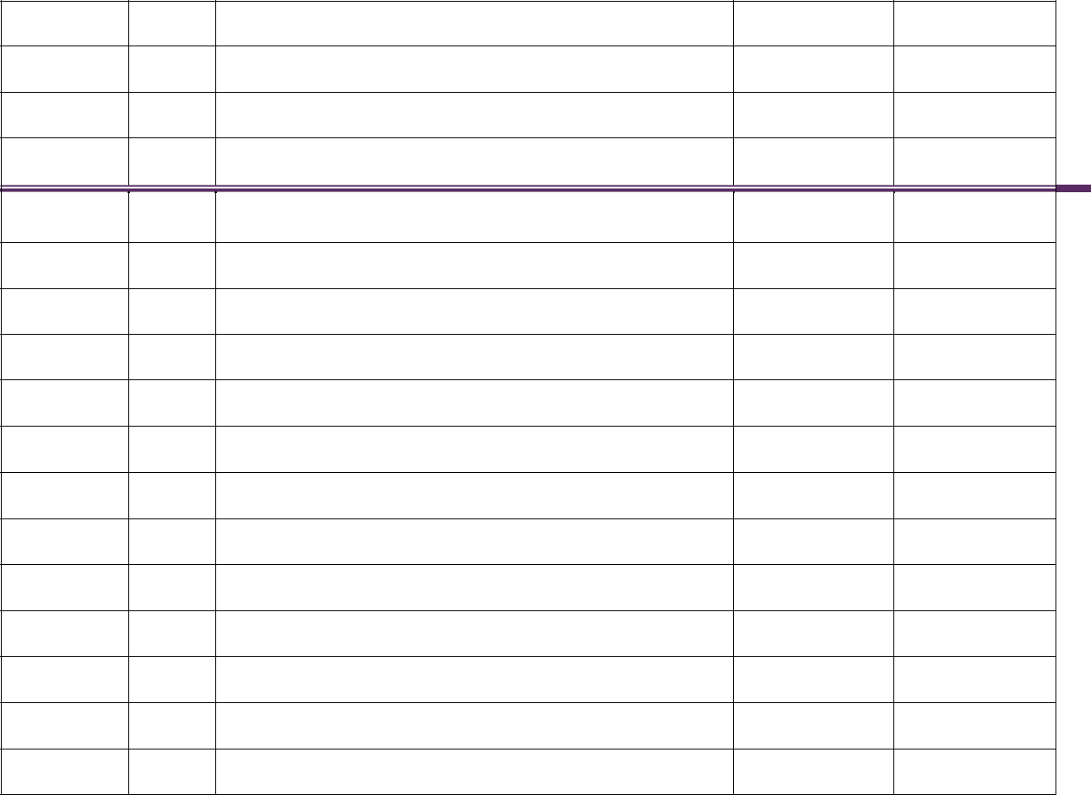

Ejercicios N° 16

“Compras y ventas con descuentos” Registra en el libro diario las siguientes operaciones

- 05-05 FO N°453 por la compra de 50 TV a $4000 c/u, 50 DVD a $700 C/U abonamos en efectivo por lo que recibimos un descuento del 30%.

- 06-05 FO N°234 por la compra de artículos de limpieza por $3850 pagamos con un cheque propio del BPN por lo que recibimos un descuento del 5%.

- 06-05 FD N° 222 por la venta de 3 TV a $700 c/u, se recibe un cheque del banco Nación por lo que realizamos un descuento del 5%. Calcular y registrar el cmv.

- 07-05 FD N°223 por la venta de 2 TV a $7300 c/u y 2 DVD a $1200 c/u cobramos en efectivo y realizamos un descuento del 12%. Calcular y registrar el CMV

 | Fecha |  |  | V.P. |  |  | DETALLE |  |  | DEBE |  |  | HABER

Ejercicios N° 17

“Cobros y pagos con descuentos” Registra en el libro diario las siguientes operaciones

- 06-09 RO N°243 pagamos en efectivo un deuda documentada por $50.000, recibimos un descuento del 20%.

- 07-09 RD N° 456 cobramos con un cheque del Banco Rio un crédito sin documentar de un cliente de $50.000 y realizamos un descuento del 20% ya que se cancela la deuda antes del vencimiento.

- 10-09 RO N°243 pagamos en efectivo a un proveedor una deuda por $60.000, como abonamos antes de su vencimiento recibimos un descuento del 40%

- 15-09 RD N° cobramos a un cliente un crédito por $20.000, como nos pagan en efectivo realizamos un descuento del 5%.

Fecha |  |  |  | V.P. |  |  | DETALLE |  |  | DEBE |  |  | HABER

Ejercicios N° 18

Registra en el libro diario las siguientes operaciones indicando en cada asiento, la variación patrimonial y la leyenda correspondiente. Todas las operaciones incluyen IVA. Calcular el CMV por método directo. Confeccionar los libros IVA COMPRAS e IVA VENTAS

- 01/04 f/o de “Casa Rey” SA RI por la siguiente mercadería: 5

TV color a $900 c/u, 20 heladeras a $1.300 c/u, 15 cocinas a

$600 c/u y 20 microondas a $300 c/u. se paga el 50% en efectivo y el resto a crédito sin documentar a 40 días,. F nº 6587

- 02/04 f/d a consumidor final por la siguiente mercadería: 1 cocina a $750, un TV a

$1.500 y una heladera a $2.200. Se firma un pagaré a 20 días. F nº 0001. Calcular y registrar el CMV.

- 15/04 f/d a consumidor final por la siguiente mercadería: un microondas a $600 en F nº 0002. Calcular y registrar el CMV.

- 16/04 f/d a Exento por la siguiente mercadería: un TV color a $1500 por el que se firma un pagare a 30 días. F nº 0003. Calcular y registrar el CMV.

- 20/04 f/o de “Casa Rey” SA RI por la compra de la siguiente mercadería: 15 centros musicales a $900 c/u, y 25 radio grabadores a $300 c/u, a crédito sin documentar a 30 días.

- 22/04 RD N°312 cobramos en efectivo el crédito de la operación N°2.

- 11/05 RO N°463 por el pago en efectivo de la deuda de la operación N°1.

- 20/05 RO N°1456 pagamos con un cheque de terceros la deuda de la operación N°5.

- 31/05 realizar la liquidación del IVA y abonarlo en efectivo, sólo si corresponde.

 | Fecha |  |  | V.P. |  |  | DETALLE |  |  | DEBE |  |  | HABER

FICHAS DE STOCK (Método P.E.P.S.

Ficha de stock: se utiliza para controlar la entrada, salida y existencia de mercaderías y determinar El Costo de la Mercaderías Vendida. Esto se llama Inventario Permanente y se confeccionan por alguno de los métodos que existen. Ellos son:

- P.E.P.S. ( Primero Entrado Primero Salido)

- U.E.P.S. (Ultimo Entrado Primero Salido)
- P.P.P. (Precio Promedio Ponderado)

Nosotros vamos a usar este año el Método P.E.P.S.

Formato y explicación de cómo completarla
 |  |  | (Inicio de act./FO) |  |  |  |  |  |  |  |  |  | (Fact.Dupl.) |  |  |  |  |  |  |  |  | (lo que queda=saldo)
Fecha | Detalle |  |  | Entradas |  |  |  |  |  |  |  |  |  |  | Salidas |  |  |  |  |  |  | Existencias |  |  |  |  |  | (6)
 |  |  | (3) |  |  | (4) |  |  |  | (5) |  |  | (3) |  |  | (4) |  | (CMV |  |  |  | (3) |  |  | (4) |  |  | (5)
 |  |  | Cant |  |  | PU |  |  |  | PT |  |  | Cant. |  |  | PU |  | ) | (5) |  |  | Cant. |  |  | PU |  |  | PT
 |  | . |  |  |  |  |  |  |  |  |  |  |  |  |  |  |  | PT
1) | 2)

Referencias:

- La fecha de la operación contable

- El comprobante que origino el movimiento contable de mercaderías, ejemplo: Inicio de actividad, inventario inicial, Factura original, Factura duplicado, Factura nota de crédito original y Factura nota de crédito duplicado.

- Cant. (cantidad): las unidades en existencia, compradas o vendidas

- PU (precio unitario): el valor en pesos de cada unidad

- PT (precio total): Cant.X PU (multiplico la cantidad de unidades por el valor de cada una de ellas) y se ubican de acuerdo a la operación:

  - Si tengo existencias, compro o realizo devoluciones de compras (restando)= ENTRADAS

  - Si vendo o realizo devoluciones de ventas (restando)= SALIDAS

- Existencias: por fechas se van agregando los productos adquiridos a sus distintos precios (NO se suman, solo se agregan), ejemplo cuando realizo la primer compra, primero traslado el saldo anterior y después agrego la compra

Ejemplo: Libro Diario y ficha de Stock (Método P.E.P.S.)

- 10/03 –Iniciamos la actividad con 40 pantalones a $ 160 c/u, dinero $ 10.000

- 14/03 - Fact. Orig. “A” por 35 pantalones a $ 166 c/u al contado.
- 16/03 - Fact-dup. “A” por 50 pantalones a $ 300 c/u en cta. cte.

- 20/03 - Fact-. orig. “A” por 60 pantalones a $ 170 c/u en cta. cte.
- 25/03 - Fact. Dup.”A” por 30 pantalones a $ 310 c/u con cheque.

- 20/04 - Recibo dup. por cobro op. Nº 3 en efectivo-
 | Ficha de Stock: | Pantalones
 |  | (Inicio de act./FO) |  |  |  |  | (Fact.Dupl.)
Fecha | Detalle |  | Entradas |  |  |  |  | Salidas |  |  |  |  |  | Existencias
o
o |  |  |  |  |  |  |  |  |  | (CMV)
asiento |  | C | PU |  | PT | C |  | PU |  |  | PT |  | C |  | PU | PT
10/03 | Inicio de actividad | 40 | $ 160 |  | 6.400 | ---- |  | --- |  |  | --- |  | 40 |  | $160 | $6.400
(1)
 |  |  |  |  |  |  |  | C.M.V. |  |  |  |  | 40 |  | $160 | $6.400
14/03 | Factura original | 35 | $166 |  | $5810 | ---- |  |  |  |  | --- |  | 35 |  | $166 | $5810
 |  |  |  |  |  |  |  | --- |  |  | --- |  | 35 |  | $166 | $5810
(2)
 |  |  |  |  |  | 40 |  | 160 | 6400 |  |  |  | 0 |  | $160 | 0.00
16/03 | Factura Duplicado | ---- | ---- |  | --- | 20 |  | 166 | 3320 |  |  |  | 15 |  | $166 | $2.490
(3) | (60 unidades) |  |  |  |  |  |  |  |  | $9.720 |  |  | (35-
 |  |  |  |  |  |  |  |  |  |  |  |  | 20)
20/03 | Factura original | 60 | $170 |  | $10.20 | --- |  | --- |  |  | --- |  | 15 |  | $166 | $2.490
(4) |  |  |  |  | 0 |  |  |  |  |  |  |  | 60 |  | $170 | $10.200
 |  |  |  |  |  | 15 |  | $16 | $2.490 |  |  |  | 0 |  | $166 | 0.00
25/03 | Factura duplicado | --- | --- |  | --- | 15 |  | 6 | $2.550 |  |  |  | 45 |  | $170 | $7.650
(5) | (30 unidades) |  |  |  |  |  |  | $17 |  | $5.040
 |  |  |  |  |  |  |  | 0


Aclaración: Solo se registran los movimientos en donde aparece la cuenta MERCADERIAS (por lo tanto el pto.6, no se agrega a la ficha, porque corresponde a un cobro)

Libro Diario
Fecha | V.P. | DETALLE | DEBE | HABER
 |  | -1-
10/03 | A+ | MERCADERIAS | 6.400
 | A+ | CAJA | 10.000
 | PN+ | CAPITAL INICIAL |  | 16.400
 |  | -según inicio de actividad-
 |  | -2-
 | A+ | MERCADERIAS | 5.810
 | A+ | IVA CRÉDITO FISCAL | 1.220,10
 | A- | CAJA |  | 7.030,10
 |  | - Según factura original A-
 |  | -3-
16/03 | A+ | DEUDORES POR VENTAS | 18.150
 | RP+ | VENTAS (50X$300) |  | 15.000
 | P+ | IVA DEBITO FISCAL |  | 3.150
 |  | -Según factura duplicado A-
 |  | -3”-
 | RN+ | CMV | 9.720
 | A- | MERCADERIAS |  | 9.720
 |  | -según ficha de stock-
20/03 |  | -4-
 | A+ | MERCADERIAS | 10.200
 | A+ | IVA CREDITO FISCAL | 2.142
 | P+ | PROVEEDORES |  | 12.342
25/03 |  | -5-
 | A+ | VALORES A DEPOSITAR | 11.253
 | RP+ | VENTAS (30X$310) |  | 9.300
 | P+ | IVA DEBITO FISCAL |  | 1.953
 |  | -según factura duplicado A-
 |  | -5”-
 | RN+ | CMV | 5.040
 | A- | MERCADERIAS |  | 5.040
 |  | -según ficha de stock-
20/04 |  | -6-
 | A+ | CAJA | 18.150

 | A- | DEUDORES POR VENTAS |  | 18.150
 |  | -según Recibo duplicado-

EJERCICIO N° 19

Confeccionar Libro Diario, Ficha de Stock (método P.E.P.S).

EMPRESA: Compra venta de muñecas de colección.

- 02/10 Sergio inicia las actividades comerciales de “Vientos del sur”

Monotributista con efectivo $ 86.000; 30 muñecas a $ 450 c/u. y un depósito en Banco Río $ 22.000

- 15/10 fact. Orig. “A” Por 20 muñecas a $ 440 c/u de Jumbo a crédito.
- 18/10 Fact. Dup. “A” por 18 muñecas a $ 720 c/u en cta. cte. Costo…………..
- 20/10 Recibo orig. por cancelación op. Nº 2 en efectivo.
- 21/10 fact. Dup. “A” Por 14 muñecas al Sr. Perez a $ 730 c/u en cta. cte.

Costo………………
- 22/10 Pagamos fact. De luz y gas $ 3.000 en efectivo.
- 25/10 Fact. Orig. “A” por 15 muñecas a $ 454 c/u en efectivo.
- 28/10 Fact. Dup. “A” por 22 muñecas en $ 750 c/u cobrando con cheque.

Costo………………
- 30/10 Recibo dup. en efectivo lo que nos adeuda de la op. Nº 5.

Ficha de Stock: MUÑECAS

 | Nº de |  | Detalle |  |  | Entradas |  |  |  |  |  |  |  |  | Salidas |  |  |  |  |  |  |  |  | Existencias
 | Op./
 | Op./ |  |  |  | C |  |  | PU |  |  | PT |  |  | C |  |  | PU |  |  | PT |  |  | C |  |  | PU |  |  | PT
 | Fecha |  |  |  | C |  |  | PU |  |  | PT |  |  | C |  |  | PU |  |  | PT |  |  | C |  |  | PU |  |  | PT



Libro Diario
Fecha |  | V.P. |  | DETALLE | DEBE | HABER

EJERCICIO Nº 20
Confeccionar Libro Diario, ficha de Stock( método P.E.P.S)

Cecilia, mujer trans, realiza las siguientes operaciones

- 1/8 Inicio act. Comerciales de Librería ABC con $ 43.000 en efectivo, estanterías y mostradores por $ 1.300 y 30 libros de Lengua a $ 140 c/u

- 1/8 F/O “A” de Santillana por 20 libros de Lengua a $ 142 c/u al contado
- 7/8 F/O “A” de Santillana por 15 libros de Lengua a $ 144 c/u a crédito

- 9/8 F/D. “A” por 43 libros de Lengua al Sr. Ruiz a $ 256 c/u a crédito. Costo…..

- 10/8 F/O “A” de Santillana por 20 libros de Lengua a $ 145 c/u a crédito

documentado
6) 15/8 R/O por cancelación op. Nº 3 de Santillana en efectivo.

7) 20/8 F/D “A” por 22 libros de Lengua al Sr. Ruiz a $ 258 c/u con tarjeta crédito VISA. Costo….

- 22/8 F/D “A” por 15 libros de Lengua al Sr. Pont a $ 260 c/u al contado. Costo…..

9) 30/8 |  |  |  | R/D op. Nº 4 |  |  | en efectivo, al Sr. Ruiz
 | Nº de |  |  | Detalle |  |  | Entradas |  |  |  |  |  |  |  |  |  | Salidas |  |  |  |  |  |  |  | Existencias
 | Op.
 | Op. |  |  |  |  | C |  |  | PU |  |  | PT |  |  | C |  |  | PU |  |  | PT |  |  | C |  |  | PU |  |  | PT



Libro Diario
Fecha |  | V.P. |  | DETALLE | DEBE | HABER

EJERCICIO Nº 21

Confeccionar Libro Diario, ficha de stock(método P.E.P.S.).

Guillermo y sus 2 hijos realizan el siguiente negocio familiar

- 02/06… Inicio las actividades comerciales de una zapatería con efectivo $ 18.000, pagares a cobrar por $ 3.000, cheques de terceros recibidos por $4.000, estanterías por $ 2.900.

- 04/06 Fac.. orig. “A” Por 30 pares de botas a $ 199 c/u de Puma en cta.cte.

- 05/06… Fact. Dup. “A” Por 12 pares de botas a Las Arenas a $ 350 c/u en cta. Cte. Costo…..

- 14/06… Fact. Orig. “A” Por 30 pares de botas a $ 205 c/u a crédito de

Puma
- 20/06… Fact. Dup. “A” por 25 pares de botas a $ 360 c/u con cheque del

Bco . Río c/c. Costo……
- 30/06… Recibo orig. Por op. Nº 2 en efectivo.

- 01/07… Recibo dup. Por op. 3 en efectivo. Ficha stock: …………………………………………………..

 |  |  | Detalle |  |  | Entradas |  |  |  |  |  |  |  |  | Salidas |  |  |  |  |  |  |  |  | Existencias
 | Nº/
 | Nº/ |  |  |  | C |  |  | PU |  |  | PT |  |  | C |  |  | PU |  |  | PT |  |  | C |  |  | PU |  |  | PT
 | fecha |  |  |  | C |  |  | PU |  |  | PT |  |  | C |  |  | PU |  |  | PT |  |  | C |  |  | PU |  |  | PT

Libro Diario

Fecha | V.P. | DETALLE | DEBE | HABER

